Министерство спорта Российской Федерации

Тиунова О.В., Фильченков Д.А.

ПОВЫШЕНИЕ ЭФФЕКТИВНОСТИ СРЕДСТВ МАССОВОЙ ИНФОРМАЦИИ
В ПРОПАГАНДЕ ФИЗИЧЕСКОЙ КУЛЬТУРЫ, СПОРТА
И СПОРТИВНОГО ОБРАЗА ЖИЗНИ
В РОССИЙСКОЙ ФЕДЕРАЦИИ
(Методические рекомендации)

Москва – 2013

СОДЕРЖАНИЕ

стр.

ОПРЕДЕЛЕНИЯ, ОБОЗНАЧЕНИЯ И СОКРАЩЕНИЯ ……………………………...3

ВВЕДЕНИЕ ………………………………………………………………………………4
- Мониторинг и анализ печатных материалов ведущих российских газет и передач на федеральных телеканалах спортивной направленности ………….. 7
- Результаты анкетирования целевых аудиторий по вопросам
эффективности пропаганды в СМИ физической культуры, спорта и мотивации
к ведению спортивного образа жизни ..………………………………………………….…..21

2.1 Информированность респондентов по вопросам проведения самостоятельных занятий ФКиС .……………………………………………..……………..22
  - Потребность респондентов в дополнительной информации для самостоятельных занятий ФКиС …………………………………………………………….24.
  - Источники тематической информации для различных целевых
аудиторий ………………………………………………….…………………………………..26

Оценка респондентами источников мотивации к занятиям ФКиС ……......44

Особенности личной мотивации к занятиям ФКиС и ее динамика у различных целевых аудиторий …………………………………………………………….62

2.6. Статистическая проверка ряда гипотез …………………………………….....76
- Интервью с руководителями тематических (спортивных) отделов СМИ по проблеме эффективности пропаганды физической культуры и спорта …...….. 78
4 Факторы повышения эффективности работы СМИ в пропаганде физической культуры, спорта и спортивного образа жизни в Российской Федерации ……………………………...…………………………………………………….. 84

ЗАКЛЮЧЕНИЕ……………...………………………………………………………….. 91

СПИСОК ИСПОЛЬЗОВАННЫХ ИСТОЧНИКОВ…………………………………... 93

Приложение А. Список интенционных категорий и интенций

(по Т. Ушаковой и Н. Павловой) .………………………………………………………...... 96
Приложение Б. Анкета для проведения опроса целевых аудиторий ………...…………. ..97
Приложение В. Анкета-сценарий для проведения фокусированного интервью………………………………………………………………………………………..99

ОПРЕДЕЛЕНИЯ, ОБОЗНАЧЕНИЯ И СОКРАЩЕНИЯ

интенции – коммуникативное намерение, желание, замысел;

контент – информационное наполнение;

ЗОЖ - здоровый образ жизни;

ЛФК – лечебная физическая культура;

СМИ – средства массовой информации;

ТВ – телевидение, телеканалы;

ФВ – физическое воспитание;

ФКиС - физическая культура и спорт;

ЦА – целевая аудитория.

ВВЕДЕНИЕ

В настоящее время особенно остро стоят задачи улучшения здоровья, физического развития и физической подготовленности населения в Российской Федерации. Серьезное беспокойство вызывает увеличение в 2 раза нервно-психических расстройств и заболеваний сердечно-сосудистой системы у молодежи. Большие экономические потери, которые несет государство, во многом объясняются недостаточным физическим развитием и низкой двигательной подготовленностью людей экономически активного возраста, их неспособностью своевременно адаптироваться к изменяющимся социальным и производственным условиям. Здоровье россиян напрямую зависит от их вовлеченности в систематические занятия физической культурой и спортом. Между тем, информационные потребности современного человека в сфере физической культуры и спорта сегодня ещё недостаточно изучены.
Особую роль и эффективность влияния средств массовой информации (далее - СМИ) федерального уровня на социально-экономические, образовательно-воспитательные и социально-психологические проблемы общества предполагают многие исследователи. В первую очередь, это касается электронных СМИ, так как телевидение и Интернет среди молодежной аудитории и людей экономически активного возраста занимают сейчас ведущие позиции. Открытость, оперативность, возможность отображать интересы различных социальных групп населения позволяют СМИ стать одним из главных участников в процессе формирования общественного мнения о необходимости ведения спортивного (здорового) образа жизни, о формировании потребности в систематических занятиях физической культурой и спортом.
Спортивный (здоровый) образ жизни – это образ жизни человека, систематически занимающегося физической культурой и спортом, активно использующего возможности физической культуры и спорта в укреплении здоровья, самосовершенствовании, самовоспитании и социальной адаптации в этапах жизнедеятельности.
С одной стороны, в широком общественном сознание уже сложилось представление о преимуществах ЗОЖ, ФКиС – об этом свидетельствуют данные проведенных Минспортом России в 2010-2012 г. исследований. С другой - нельзя считать, что сегодня пропаганда строится эффективно и адресно, формирует устойчивую мотивацию и вооружает целевые аудитории специальными знаниями для самостоятельных занятий. Есть основания говорить о несоответствии содержания публикаций СМИ по вопросам ФКиС, ЗОЖ ожиданиям различных целевых аудиторий. В «Стратегии развития физической культуры и спорта в Российской Федерации на период до 2020 года», где определены цель и задачи государственной политики в спортивной отрасли, особое внимание уделено разработке и реализации комплекса мер по пропаганде ФКиС как важнейшей составляющей ЗОЖ.
Среди основных задач государственной программы Российской Федерации «развитие физической культуры и спорта» - повышение эффективности пропаганды ФКиС, включая меры по популяризации нравственных ценностей спорта и олимпизма в средствах массовой информации. Решение такой задачи невозможно без мониторинга текущей ситуации информационного поля ведущих федеральных средств массовой информации в вопросах пропаганды физической ФКиС, спортивного образа жизни.
К работе в область пропаганды физической культуры, спорта и спортивного образа жизни за рубежом привлечены спортивные психологи, спортивные менеджеры и маркетологи. Особое место в исследованиях зарубежных специалистов занимает проблема «верности физическим нагрузкам», поскольку после решения задачи «вовлечь в систематические спортивные занятия индивида» встаёт новая и не менее важная – удержать его в новом двигательном режиме, сделать физическую активность осознанной привычкой [1 – 6].
В Российской Федерации вопросами пропаганды ФКиС в средствах массовой информации много лет занимались д.пед.н., проф. П.А.Виноградов, д.пед.н. Ю.В.Окуньков и некоторые другие специалисты. Ими проведен целый ряд социологических исследований, подтверждающих достаточно низкую эффективность СМИ в данных вопросах. В то же время была выявлена устойчивая тенденция повышения роли Интернет-ресурсов в тематическом информировании различных целевых аудиторий. К числу основных публикаций на эти темы могут быть отнесены следующие материалы [7-11].
На базе Кафедры физического воспитания и спорта Пензенского государственного технологического университета три года (2010г.-2012г.) проводилось предварительные исследования, посвященные определению особенностей мотивации к здоровому образу жизни у студентов старших курсов, у лиц экономически активного возраста и пенсионеров. Был проведен тематический опрос тренерско-преподавательского состава и работников ряда спортивных организаций. Результатом этого научно-практического опыта стали тематические научные публикации сотрудников кафедры и Лаборатории физической культуры и практической психологии ФГБУ ВНИИФК [12-23].
В ходе выполнения Государственного контракта № 300 от 28 августа 2013 г. между Министерством спорта Российской Федерации и Федеральным государственным бюджетным образовательным учреждением высшего профессионального образования «Пензенский государственный технологический университет» по теме «Повышение эффективности средств массовой информации в пропаганде физической культуры и спорта и спортивного образа жизни» были проведены мониторинг и анализ печатных материалов шести ведущих российских газет и двух передач спортивной направленности на федеральном телеканале, интервью с руководителями тематических (спортивных) отделов газет и телеканалов, анкетирование более 2,5 тыс. респондентов по вопросам эффективности пропаганды в СМИ физической культуры, спорта и личной мотивации к ведению спортивного образа жизни.
Впервые возможности повышения эффективности работы СМИ в пропаганде физической культуры, спорта и спортивного образа жизни были изучены в двух аспектах: с точки зрения потребителей этой информации (на основе тематических опросов различных целевых аудиторий, выявления личной мотивации к занятиям физической культурой и спортом, знаний для проведения самостоятельных занятий и др.), а также с точки зрения разработчиков «информационного» продукта (на основе изучения мнений руководителей ведущих СМИ о возможностях совершенствования формы и содержания пропаганды физической культуры, спорта и спортивного образа жизни). Такое комплексное изучение позволило выявить факторы повышения эффективности пропаганды физической культуры и спортивного, здорового образа жизни.
Полученные данные и выявленные закономерности существенно обогатят и сделают более адресной систему информирования различных групп населения о преимуществах занятий ФКиС, пропаганду в СМИ спортивного образа жизни, а также сферу спортивной психологии, занимающуюся вопросами личностной мотивации индивида к ведению ЗОЖ и эффективной самореализации. Мы надеемся, что они позволят скорректировать тематическую и улучшить содержательную наполненность пропагандистской деятельности, увеличить мотивационную (психологическую) составляющую воздействия на целевую аудиторию, найти новые формы информирования различных социальных групп населения, что будет способствовать повышению эффективности СМИ в пропаганде ФКиС, ЗОЖ в Российской Федерации.
Авторы выражают признательность за помощь в проведении исследования всем сотрудникам Кафедры физического воспитания и спорта ПензГТУ, а также консультантам по вопросам социологии, статистической обработки данных и пропаганды занятий ФК и ЗОЖ. Текст данных методических рекомендаций готовится к официальной публикации в издательстве «Советский спорт» для дальнейшего использования в работе.

1 Мониторинг и анализ печатных материалов ведущих российских газет и передач на федеральных телеканалах спортивной направленности

Для исследования материалов печатных изданий был проведен анализ публикаций их интернет-порталов. Для извлечения текстов применены методы screen-scrapping, реализованные при помощи высокоуровнего языка программирования Python. Для последующего анализа каждого из документов был применен метод построения «векторов слов» при помощи программного комплекса RapidMiner. Статистический анализ полученных результатов изначально предполагал применение латентного семантического анализа (метод определения сходства значений слов и документов путем статистических вычислений над большим текстовым корпусом) и кластерного анализа при помощи статистического языка программирования R-project.
Проведение дискурс-анализа публикаций СМИ позволил выявить глубинную качественную информацию о механизмах образования значений текстов, скрытых смыслов и приемов, используемых журналистами для убеждения аудитории. Применение процедур интент-анализа, дискурса помогло определить стоящие за речью интенции коммуникантов, их влияние на организацию медиадискурса, а также оценить эффективность влияния на ЦА.
В рамках первой части исследования методом контент-анализа была проведена оценка типологии и содержания материалов по спортивной тематике в шести ведущих печатных изданиях Российской Федерации. Объектом исследования стали тексты Интернет-порталов шести СМИ:
- «Российская газета» (http://www.rg.ru/);
- «Новая газета» (http://www.novayagazeta.ru/);
- «Московский Комсомолец» (http://www.mk.ru/);
- «Известия» (http://izvestia.ru/);
- «Труд» (http://www.trud.ru/);
- «Комсомольская правда» (http://www.kp.ru/).
Для анализа были использованы архивы материалов (раздел «Спорт» в период с 1 июня 2013 года по 23 сентября 2013 года). Исходный массив составил 5093 текста. Тексты извлекались при помощи программы для парсинга сайтов, реализованной на языке программирования Python . Статистический анализ и построение графиков был произведен в статистическом языке программирования R . Распределение количества материалов приведено в таблице 1.1.

Таблица 1.1 - Распределение количества текстов по месяцам
Издание | Месяц |  |  |  | Всего
Издание | Июнь | Июль | Август | Сентябрь | Всего
«Известия» | 83 | 84 | 81 | 46 | 294
«Комсомольская правда» (далее - КП) | 70 | 54 | 74 | 71 | 269
«Московский Комсомолец» (далее - МК) | 203 | 273 | 273 | 185 | 934
«Новая газета» (далее - НГ) | 13 | 11 | 19 | 13 | 56
«Российская газета» (далее - РГ) | 717 | 819 | 1048 | 596 | 3180
«Труд» | 72 | 120 | 106 | 62 | 360
Всего | 1158 | 1361 | 1601 | 973 | 5093

Последующий анализ показал, что среди материалов о спорте (далее – тематических материалов) явно прослеживается преобладание новостных сюжетов (до 3000 знаков), их общее количество составило 3961 текст. Меньше представлены статьи (от 3000 до 5000 знаков) – 799 текстов. Оставшиеся 333 текста – развернутые статьи (более 5000 знаков). Гистограмма распределения материалов по количеству знаков приведена на рисунке 1.1.
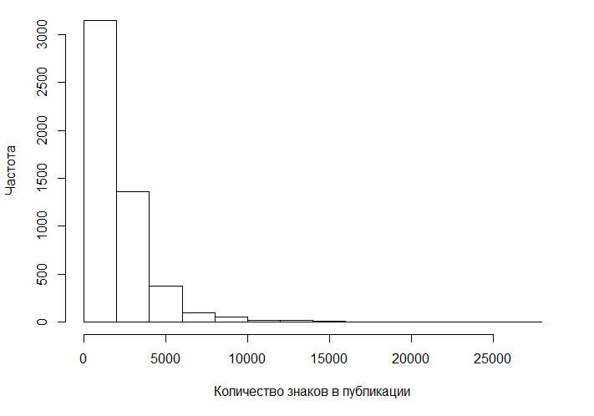
Рисунок 1.1 - Гистограмма распределения текстовых материалов о спорте
по количеству знаков

Итак, в рамках комплексного изучения эффективности пропаганды в СМИ физической культуры, спорта и спортивного образа жизни был проведен мониторинг и анализ печатных материалов шести ведущих российских газет. Главной задачей являлся анализ содержательной направленности и построение типологии спортивных материалов. В качестве методов анализа были использованы контент-анализ, кластерный анализ методом К-средних, латентный семантический анализ и алгоритм латентного размещения Дирихле.
Анализ длины 5093 текстов, опубликованных в 6 ведущих российских изданиях за период с 1 июня по 23 сентября показал преобладание новостных материалов (до 3000 знаков). Их количество превышает прочие материалы почти в 5 раз. Дефицит содержательных материалов (от 3000 знаков и более), на наш взгляд, объясняется рядом причин. Во-первых, в среде Интернет редакция заинтересована в увеличении количества привлеченных на сайт пользователей. Увеличение материалов способствует повышению позиций сайта в списках страниц, выдаваемых поисковыми системами. С другой стороны, со стороны журналистов требуется меньшее количество работы, при наличии пресс-релизов, материалов пресс-конференций, материалов других сайтов или возможности личного общения с ньюсмейкерами. Сложившаяся ситуация указывает на малую представленность содержательных статей, аналитических и образовательных материалов. Работа подобных СМИ неэффективна в контексте повышения уровня физкультурного образования населения и формировании потребности в здоровом образе жизни.
Тем не менее, данная «ниша» материалов может быть восполнена. Боксплоты распределений публикаций по количеству знаков для разных изданий показывают, что некоторые издания выделяются среди остальных. Так, газеты «Известия» и «Новая газета» значимо отличаются от остальных изданий. Более 75% публикаций в них составляют содержательные публикации. Следует отметить, что в абсолютном количестве не меньшее количество содержательных публикаций есть у изданий «Московский комсомолец» и «Российская газета», но эти материалы не превышают 25% в общем потоке публикаций. Таким образом, информация, касающаяся вопросов ФКиС и ЗОЖ, практически поглощена информацией о текущих, быстро переходящих событиях. Кроме этого, тотальный поток упрощенной, краткой информации способствует уменьшению когнитивной сложности потребителей материалов, что в дальнейшем может привести к возникновению семантических барьеров, когда содержательные публикации не могут быть достаточно осмыслены потребителем, ввиду недостаточности специальных знаний, отсутствия понятийного аппарата у последнего.
Общей рекомендацией в плане пропаганды ФКиС и ЗОЖ является увеличение количества содержательных материалов, создание отдельных разделов для них, отделение таких материалов от новостных блоков. Перспективным является также создание отраслевых СМИ, ориентированных на детальные, аналитические, пропагандистские материалы на федеральном уровне.
Необходимо отметить, что общее количество публикаций также не ведет само по себе к увеличению читательской аудитории издания. Для указанных шести изданий мы проанализировали рейтинги ТИЦ (тематический индекс цитирования «Яндекс») и «Алекса» (http://www.alexa.com/). Можно увидеть, что по обоим рейтингам «Комсомольская правда» на одном уровне, либо опережает «Российскую газету», при том, что количество опубликованных в изданиях материалов отличается более чем в 10 раз. Безусловно, необходимо принимать во внимание, что соответствующие издания не специализируются исключительно на спорте, но определенная тенденция наблюдается. Отдельный интерес представляет дальнейшее развитие газеты «Труд». Она занимает промежуточное положение, публикуя малое количество материалов, в которых равномерно представлены и короткие новостные сюжеты, и аналитические публикации. Дальнейший мониторинг редакционной политики издания и соответствующие изменения интересов аудитории могут быть веским показателем для анализа стратегии повышения количества содержательных публикаций.
Следующие аспекты анализа касаются динамики количества публикаций. Были выявлены «пики» и «спады» количества публикаций в течение трех с половиной месяцев. Данные спады характеризуют выходные дни. Эта особенность может быть обусловлена графиком работы изданий, выходными днями сотрудников, сокращенным рабочим временем и т. д. Кроме этого, для интернет-изданий характерен спад посещаемости в выходные дни. Вполне вероятно, что некоторые материалы сознательно не публикуются редакциями, чтобы привлечь дополнительную аудиторию, разместив последние в начале рабочей недели. В связи с развитием Интернета, широким распространением мобильных устройств и приложений к ним, потребители СМИ все чаще обращаются за информацией онлайн, аргументируя это, в том числе, удобством получения информации на рабочем месте. С другой стороны, потребление информации в процессе рабочего дня не предполагает большого количества времени на детальное изучение и осмысление материала. В выходные дни читатели располагают таким временем, но не обладают мотивацией расходовать его на изучение материалов прессы. Данный факт вполне понятен, если учесть, что никаких перемен в качестве материала в данные дни не появляется, а новостная лента обновляется реже обычного.
Просмотр архивов за неделю, как правило, также малоинтересен читателю ввиду уже упомянутой регулярной и достаточно интенсивной смене повестки дня. Выходные дни являются во многом нераскрытым ресурсом для средств массовой информации и пропаганды спорта в целом. Здесь можно увеличить аудиторию издания, публикуя в выходные дни детальные и содержательные материалы, дайджесты главных событий за неделю, аналитику и спортивные прогнозы. Кажется перспективным создание нового формата публикаций выходного дня с широким освещением вопросов ФКиС и ЗОЖ.
В рамках более глубокого анализа текстов был проведен частотный анализ слов, входящих в публикации. Он показал, что чаще всего в новостях представлен футбол и события, связанные с ним - деятельность команд, анонсы чемпионатов, нюансы подготовки игроков и комплектации клубов. Чуть меньше, но значимо, представлены общие описания олимпиад, турниров и соревнований. Большая часть видов спорта описываются значительно реже.
С одной стороны, подобная «обедненность» частично может объясняться сезонностью (к зиме обычно возрастает количество публикаций о хоккее, лыжных видах спорта и т. д.). С другой стороны, следует отметить, что СМИ попросту не учитывают адресность информации и интересы аудитории. Необходим тщательный дифференцированный подход к ведению пропаганды среди различных слоев населения, учет социально-психологических и демографических особенностей потребителей СМИ. Для изданий, которые достаточно долго представлены на рынке и не склонны радикально менять редакционную политику, следует проводить регулярные опросы общественного мнения и выравнивать баланс публикаций в соответствии с текущими запросами общества. Другой вариант - это создание узкопрофильных отраслевых СМИ, направленных на освещение конкретных спортивных направлений, либо изданий с привязкой к конкретному региону, детально освещающих местные спортивные мероприятия и инициативы. Подобные рекомендации возможно реализовать также через организацию грантовых программ, направленных на развитие спортивной прессы.
В рамках данного исследования был проведен кластерный анализ полученных распределений слов в текстах методом К-средних. Применение данного метода позволило решить задачу построения типологии спортивных материалов. Были получены 7 групп схожих по смыслу материалов:
1 - соревнования по большому теннису;
2 - оперативное управление футбольными командами (покупка-продажа игроков, трансферы и т. д.);
3 - описания событий футбольных матчей;
4 - бокс (в частности бой «Поветкин - Кличко»);
5 - международный спорт высших достижений;
6 - достижения известных спортсменов в спортивных чемпионатах и соревнованиях;
7 - олимпийские спортсмены и их спортивная деятельность.
В целом, полученная классификация подтверждает популярность у СМИ темы футбола и профессионального спорта, подготовки участников Олимпийских игр. Также содержательно были выделены блоки материалов о боксе и большом теннисе. Однако их количество было относительно невелико.
Следует обратить внимание на присутствие непропорционально большого блока материалов, связанных со спортивным менеджментом. Переходы, покупка, продажа игроков освещается достаточно подробно и в деталях, но подобная информация не выполняет никаких пропагандистских функций. Эти материалы не способствуют привлечению читателей к здоровому образу жизни и вовлечению его в занятия спортом.
Таким образом, очевидно, что важно проводить регулярный мониторинг деятельности СМИ и проводить консультации с представителями спортивных отделов по поводу содержательной ценности публикуемых материалов.
Важно подчеркнуть, что именно в газете «Известия» публикуется наибольшее количество материалов, посвященных спортивному менеджменту. В целом сбалансированное количество материалов публикуют только издания «Московский комсомолец» и «Российская газета». Остальные издания наиболее часто публикуют материалы о спортивных «звездах» (личная жизнь, участие в спортивных мероприятиях, истории побед и т.д.)
Кроме метода К-средних, мы также применяли латентный семантический анализ. Полученные данные позволяют понять, что главные смысловые основы публикаций - дихотомия «Спорт - Бизнес» (т. е. значимо отличаются материалы о покупке-продаже игроков от материалов о спортивных достижениях олимпийских спортсменов) и «Оперативные новости - Обзорные новости» (различия проходят по оси, на одном полюсе которой расположены описания спортивных матчей, а на другом - общие описания спортивных мероприятий, планов, долгосрочной перспективы).
Кроме метода К-средних, также было применено латентное размещение Дирихле, порождающая модель, которая позволяет выделить неявные группы для анализа схожих текстов. В данной модели были выделены связки терминов, 5 из которых совпадают по смыслу с результатами кластерного анализа, а 2 оставшиеся указывают на наличие текстов, посвященных баскетболу и хоккею. Таким образом, следует выделить бокс, теннис, баскетбол и хоккей в качестве видов спорта, увеличение публикаций о которых имеет хорошие перспективы.
Подводя итог, следует подчеркнуть, что пропаганда спортивного образа жизни должна быть целенаправленной системой долгосрочных мероприятий, направленных на формирование позитивного общественного мнения о спорте, мотивации к самостоятельным занятиям, а также повышение «спортивной осведомленности» целевых аудиторий. Достичь этого можно за счет количества содержательных публикаций, в которых будут учитываться интересы аудитории, а также формирования «баланса» в освещения различных видов спорта. Целесообразно также создание отдельных отраслевых изданий, которые имели бы более узкий профиль материалов и представляли бы собой «нишевые» медиа-продукты.

Дискурс-анализ телепередачи «Большой спорт»
В рамках комплексного изучения эффективности пропаганды в СМИ физической культуры, спорта и спортивного образа жизни (совместно с Данцевой Е.Н. из Днепропетровского национального университета) был проведен дискурс-анализ циклов двух телепередач федерального телеканала «Россия 2». В качестве основного метода для анализа дискурса применялся метод интент-анализа, суть которого состоит в экспертном оценивании целевой или интенциональной направленности речи публичных деятелей, выраженной в конкретном тексте. Подход к исследованию интенции речи по его общему смыслу можно оценивать как психосемантический.
Интент-анализ телепередачи «Большой спорт» телеканала «Россия 2» был проведен в сентябре 2013 года. Данная ежедневная информационная программа освещает спортивные события всего мира, дает обзор результатов состязаний и истории побед. Анализируемый материал был извлечен 25 сентября из архива телеканала «Россия 2» (http://russia2.tv/brand/show/brand_id/44443).
Поскольку интент-анализ относится к количественно-качественным методам, то при исследовании дискурса (социально обусловленной организация системы речи, определённых принципов, в соответствии с которыми реальность классифицируется и представляется в те или иные периоды времени), большое значение приобретает не только частота появления той или иной категории, а вообще, присутствие или отсутствие ее в исследуемом фрагменте. Таким образом, в интент-анализе качественным является не только момент выбора категорий и единиц исследования, но и весь процесс анализа.
В качестве основы для интент-анализа был выбран перечень интенций, приведенный в приложении В. Данный список интенций для анализа дискурса был взят у отечественных разработчиков как методологии, так и методики проведения процедуры интент-анализа [29-30]. Перечень, состоящий из 27 интенций, был впервые предложен Н. Ушаковой и Н. Павловой для изучения политического дискурса. Данный перечень заимствован многими исследователями как в сфере изучения политического дискурса, так и в сфере дискурса СМИ [31, 32].
Процедура интент-анализа проводилась с привлечением экспертов, которые соответствовали требованиям, выдвигаемым к данной категории специалистов
На первом этапе в результате внимательного просмотра видео отрезков передачи эксперты определяли, какой конкретный смысл данной единицы исследования и очевидна ли интенция, лежащая в ее основе. Следующий операционный шаг техники состоял в экспертной квалификации интенции, которая лежит в основе рассматриваемого высказывания.
На основании проведенного исследования методом интент-анализа телепередачи «Большой спорт» телеканала «Россия 2» можно прийти к определенным выводам.
Во-первых, в результате изучения экспертами интенционной направленности категорий участников телепередачи было выявлено явное преобладание группы интенций «Ситуация» - на обсуждение происходящих событий. Это, согласно Т. Ушаковой [35], нейтральная интенционная категория. Поскольку данная программа - информационная, то, основываясь на полученных данных, можно утверждать, что она соответствует заявленному жанру и выполняет функцию информирования аудитории СМИ о текущих спортивных событиях (рисунок 1.2).
Очень низкий процент получен группой интенционных категорий «Они» - это, как правило, самая конфликтная категория. Интенции категории «Они» - относятся к оппонентам, противникам, конкурентам, соперникам. Естественно, что в спорте данная категория присутствует и имеет право на существование, однако расширение и позитивная динамика данной категории может быть индикатором негативных процессов как в спорте, так и в обществе в целом. Незначительная представленность данной категории в интенционном паттерне (повторяющемся, устойчивом шаблоне) программы говорит об уважительном отношении к соперникам и оппонентам, о высокой спортивной толерантности.
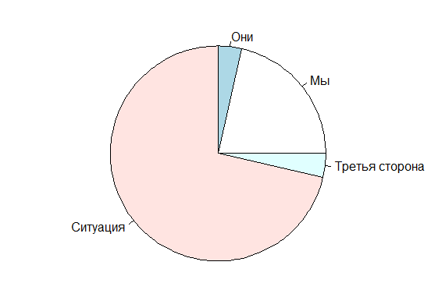
Рисунок 1.2 - Круговая диаграмма интенциональных категорий в эфирах телепередачи «Большой спорт»

Также незначительным количеством интенций представлена категория «Третья сторона», эти интенции, прямо адресованные аудитории. Среди присутствующих в студии гостей – в основном эксперты и спортсмены. Болельщикам и простым гражданам практически не уделяется внимание. В передаче мало интерактивных включений, хотя рядовой болельщик – основная часть спортивной аудитории данной передачи. Возможно, непосредственное обращение к аудитории – это тот ресурс, который данный канал может задействовать, если это, конечно, не ограничено жесткой заданностью формата передачи и редакционной политикой канала.
Для всех экспертов стало неожиданностью объем категории «Мы» в структуре интенционального паттерна передачи. Категория «Мы» – это направленность коммуникантов на себя и своих сторонников, т.е. после информирования на втором месте у коллектива передачи – «самопиар». Об этом говорит наличие таких интенций, как «самопрезентация» и «неявная презентация». «Самопиар» и «Самопродвижение» создаются, например, за счет таких средств, как, например, акцентирование на логотипе передачи на борту спортивного вертолета, постоянное цитирование, как живого классика, харизматичного ведущего Дмитрия Губерниева, его участие как в других спортивных, так и в не связанных напрямую со спортом мероприятий. Наиболее часто интенции категории «Мы» представлены вначале и в конце эфирного времени, т. е. в самых запоминающихся элементах телепередачи. В данном случае мы можем утверждать о наличии в интенционном репертуаре программы ярко выраженной коммерческой составляющей, намерения руководства и ведущих рекламировать свою передачу и ее создателей. Данное намерение имеет, безусловно, право на существование, но следует учитывать, что ВГТРК «Россия» – компания государственная.
Достаточно показательным является распределение самих смысловых интенций в категориальных блоках (рисунок 1.3). Практически отсутствуют в интенционном репертуаре передачи такие интенции, как «Безличное обвинение», «Безличное разоблачение», «Размежевание», «Угроза», «Кооперация», «Успокоение аудитории», «Отказ в просьбе», «Предупреждение», «Отвод обвинения», «Отвод критики», «Самооправдание», «Самосохранение», «Самокритика» и др.
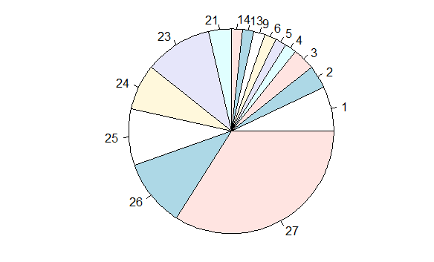
Рисунок 1.3 - Круговая диаграмма распределения интенций в эфирах телепередачи «Большой спорт» (номера соответствуют нумерации интенций в приложении А)

Наличие таких наиболее частотных интенций, как «Анализ», «Анализ (+)», «Анализ (-)», «Оценивание (+)» наряду с интенцией «Информирование», говорит о том, что канал может считаться не только спортивным информационным каналом, но и аналитическим в равной степени - перед завершением программы обычно включен аналитический блок.
Таким образом, несмотря на достаточно широкое информирование телеаудитории программой «Большой спорт» о многочисленных событиях в области российского спорта и их анализ, необходимо учесть ряд моментов, которые влияют на качество и масштабность пропагандирования ценностей спорта. Так, согласно выделенному интенционному репертуару категорий, необходимо более сбалансированно представлять все стороны участников коммуникативного процесса, прежде всего за счет расширения обращений непосредственно к телеаудитории, включения ее в орбиту интерактивного диалога. Хотя медиа имеет отсроченную обратную связь, но визуальное присутстствие «третьей стороны» в коммуникационном процессе, могло бы способствовать внедрению в сознание россиян индикатора массовости, вместо индикатора элитарности. Пропаганда – это всегда трансляция ценностей, в данном случае ценностей спорта и здорового образа жизни. Возможно, за счет включения конфликтной интенционной категории «Они» и контента, который противопоставляется носителям антиценностей, можно было бы усилить динамизм и драматизм подачи информации, что само по себе привлекает внимание зрителей. Идентификация намерений создателей спортивного контента телепередачи и их структура свидетельствует о имеющихся незадействованных еще ресурсах для расширения и углубления пропаганды спорта и здорового образа жизни на конкретном телеканале.

Дискурс-анализ телепередачи «Страна спортивная»

Интент-анализ телепередачи «Страна спортивная» телеканала «Россия-2» проводился в октябре 2013 года. Еженедельная информационная программа «Страна спортивная» позиционируется как программа для тех, кто любит спорт и занимается им. Хронометраж программы составляет в среднем 26 минут. В программе «Страна спортивная» регулярно освещаются события, которые имеют отношение не только к спорту высших достижений, но и к массовому любительскому спорту. Видео материал для исследования был извлечен из архива телеканала «Россия 2» (http://news.sportbox.ru/video/telecast/strana-sportivnaja).
На основании проведенного исследования методом интент-анализа телепередачи «Спортивная страна» телеканала «Россия 2» можно прийти к определенным выводам.
Во-первых, на основании проведенного экспертами анализа интенционного репертуара телепередачи «Спортивная страна» и направленности интенционных категорий участников телепередачи, было выделено 3 из 4 групп интенционных категорий. Не была выделена ни одна из интенций, которая представляла бы категорию «Они». Интенционная категория «Они» (согласно Т. Павловой и Н.Павловой) - это, как правило, самая конфликтная категория. Интенции категории «Они» - относятся к оппонентам, противникам, конкурентам, соперникам. Для спортивного дискурса, где происходит ожесточенная борьба, где всегда существуют победители и побежденные, где победа всегда достается сильнейшему, данная категория является характерной. Непредставленность данной категории в интенционном репертуаре программы является достаточно информативным для исследователей моментом, который может говорить, как о редакционной политике, направленной на соблюдение определенных этических норм, о высокой спортивной толерантности, так и о том, что сам формат передачи, которая ориентирована прежде всего на позитивные успехи и достижения участников «Страны спортивной», предполагает исключительно позитивное их освещение. «Страны спортивная» живет по своим правилам. Здесь состязаются и побеждают, здесь преодолевают прежде всего самих себя. Здесь учатся мужеству, приобретают силу и командный дух, в трудную минуту подставляют плечо товарищу. В «Стране спортивной» нет склок и выяснения отношений. Оскорблений и обид. В целом, благодаря отсутствию в интенционном репертуаре программы данной категории, складывается как позитивный образ самой телепередачи, так и позитивный образ массового российского спорта, который представляет собой себя богатую спортивную палитру, как региональном плане, так и в видовом спортивном разнообразии.
Следующим важным моментом проведенного исследования методом интент-анализа является факт существенного преобладания в интенционном репертуаре передачи группы интенций «Ситуация», ориентированных на обсуждение происходящих событий. Согласно мнению одного из основателей интент-анализа Т. Ушаковой [35], данная категория является нейтральной интенционной категорией. С одной стороны, это является вполне прогнозируемым и ожидаемым фактом, поскольку «Страна спортивная» - это, прежде всего, программа информационная и выполняет функцию информирования аудитории СМИ о текущих спортивных событиях (см. рисунок 1.4).
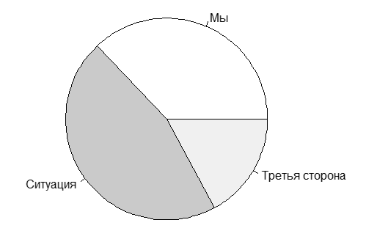
Рисунок 1.4 - Круговая диаграмма интенциональных категорий в эфирах телепередачи «Спортивная страна»

Однако, в отношении данной передачи, следует заметить, что наибольшее количество дискуссий между экспертами наблюдались именно в связи с интенциями этой категории. Так, интенция «Информация» категории «Ситуация» часто смешивались с интенцией «Презентация» категории «Мы». О чем может говорить данный факт? Прежде всего, о наличии неявной манипуляции со стороны создателей передачи. Так, например, казалось бы, нейтральная информация об определенном спортивном турнире или о ярком спортивном начинании на региональном уровне несет в себе рекламно-пропагандистскую составляющую. Интенциональная категория «Мы» представлена следующими интенциями: «самопрезентация», «презентация», «неявная самопрезентация». Это те интенции, которые наиболее представлены в дискурсе, который носит рекламный и пропагандистский характер. Преобладание интенций «Информация» и «Презентация» видно в обобщенной таблице количества интенций, приведенной в приложении М и Н. Для наглядного отображения они также приведены на круговой диаграмме на рисунке 1.5.
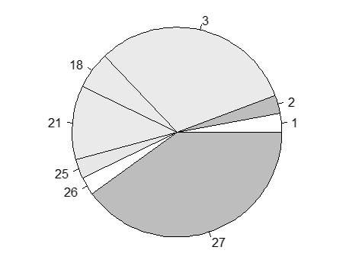
Рисунок 1.5 - Круговая диаграмма распределения количества интенций в телепередачах «Страна спортивная» (номера соответствуют нумерации интенций в приложении А)
В структуре интенционных категорий передачи категория «Третья сторона» количественно представлена в меньшей степени, чем другие категории, однако очень важен качественный характер входящих в нее интенций. Интенционная категория «Третья сторона», представлена интенциями прямо адресованными аудитории. Это интенции «кооперация» и «побуждение», которые обладают большим мобилизационным потенциалом, заражая эмоциями и ориентируя на подражание. Как в известном спортивном императиве советских времен: «Делай с нами, делай как мы, делай лучше нас».
В целом достаточно «бедный» интенционный репертуар программы «Спортивная страна», который представлен только 3 интенционными категориями и небольшим количеством интенций в них (всего 8 интенций) говорит прежде всего о таких моментах:
- стремление к простоте изложения материала, избегания излишней содержательной сложности;
- многократное повторение одних и тех же интенций в рамках одного телевизионного выпуска программы усиливает их влияние и создает подсознательную осведомленность у аудитории в отношении состоянии спортивных достижений в «Стране спортивной» в частности, в России в целом;
- стремление быть понятными для аудитории различного образовательного, профессионального, возрастного и другого уровня.
Таким образом, анализ телепередачи «Страна спортивная» показал, что она выполняет свою главную задачу – пропагандировать здоровый образ жизни и массовый спорт в регионах России. Пропагандистский эффект достигается за счет использования в интенционном репертуаре незначительного количества интенций, что делает программу простой и понятной для восприятия массовой телевизионной аудиторией. Следует также указать на некоторую попытку скрыть интенцию «Презентация». Если рассмотреть распределение интенций по временным отрезкам, то можно увидеть, что в начале и конце телепередачи чаще всего подаются материалы с интенций «Информация», которые «окружают» интенции «Презентации».
Отсутствие конфликтной категории «Они» говорит об определенной редакторской политике создателей передачи, а именно - работать на позитиве и создавать позитивный образ российского массового спорта в целом. Большая представленность интенций «Информация» и «Презентация» говорит о желании создателей не только показать спортивные достижение жителей различных регионов страны, познакомить с новыми видами спорта, но и пропагандировать спортивные ценности и ценности здорового образа жизни. Наличие выделенных интенций «кооперация» и «побуждение» говорит о намерениях редакционного коллектива вызвать у аудитории эмоциональный отклик и эффект подражания. Однако в качестве рекомендации можно было бы предложить расширение интенционного репертуара передачи за счет включения в него такой интенций, как «Анализ (+)», «Анализ (-)», что позволило бы усилить динамизм программы за счет разнообразных структурных компонентов, а также расширить аудиторию телеканала за счет привлечения более когнитивно подготовленных телезрителей. В целом передача выполняет свою основную функцию пропаганды ценностей спорта и здорового образа жизни.

- Результаты анкетирования целевых аудиторий по вопросам эффективности пропаганды в СМИ физической культуры, спорта и мотивации к ведению спортивного образа жизни

Опрос с целью определения эффективности пропаганды в СМИ физической культуры, спорта, а также личной мотивации к ведению спортивного образа жизни был проведен в Пензенской области силами сотрудников Кафедры физического воспитания и спорта ПензГТУ и привлеченными волонтерами. Важно подчеркнуть, что в данном исследование Пензенская область рассматривалась нами в качестве типичного региона центральной части России.
В соответствие с задачами работы были сформированы несколько тематических блоков (таблица 2.1).

Таблица 2.1 – Содержание опроса
№ | Тема | Содержание вопроса
1 | Эффективность СМИ в просвещении населения по вопросам ФКиС | Вопрос 1: «Достаточно ли у Вас знаний, чтобы самостоятельно заниматься физической культурой и спортом (ФКиС)?»  Вопрос 2: «Знаете ли Вы основы самоконтроля при занятиях ФКиС?»  Вопрос 3: «Какую дополнительную информацию для самостоятельных занятий Вы хотели бы получить?»
2 | Эффективность пропаганды ФКиС в СМИ | Вопрос 1: «Откуда Вы в основном получаете информацию о здоровом образе жизни, по физкультурно-оздоровительной и спортивной тематике?  Вопрос 2: «Считаете ли Вы, что в нашей стране активно ведется пропаганда здорового образа жизни?  Вопрос 3: «Отметьте, что привело Вас к спортивным или оздоровительным занятиям?
3 | Личная мотивация к ведению спортивного образа жизни, собственных установках различных социальных категорий населения в отношении спортивного образа жизни и занятий ФКиС | Вопрос: «Укажите, какие цели Вы ставили перед собой, приступая к занятиям (тренировкам), что Вам уже удалось достичь и что Вы планируете?»

Полностью текст анкеты представлен в Приложении В.
По результатам проведенного опроса можно сделать выводы о наиболее актуальных для различных целевых аудиторий тематиках физкультурно-оздоровительной направленности, мотивации потребления информации о ФКиС в СМИ; об отношение к физической культуре, спорту и здоровому образу жизни, мотивации к занятиям ФКиС, возможностях улучшения контента, производимого СМИ и др.

Информированность респондентов по вопросам проведения самостоятельных занятий ФКиС

Полученные данные о наличии знаний для проведения самостоятельных занятий ФКиС в различных половозрастных группах представлены в таблице 2.2.

Таблица 2.2 - Процентное распределение ответов респондентов о наличии у них знаний для самостоятельных занятий ФКиС
Выборка | Нет | Да
Юноши | 23 | 77
Мужчины | 42 | 58
Мужчины-пенсионеры | 43 | 57
Девушки | 34 | 66
Женщины | 51 | 49
Женщины-пенсионеры | 66 | 34

Бросается в глаза очевидная большая информированность по вопросам самостоятельных занятий у молодежи (юноши 77%, девушки 66%) по сравнению с более старшими возрастными группами и большая уверенность в наличии знаний для самостоятельных занятий ФКиС в мужских подгруппах (57 -77%) по сравнению с женскими (34-66%). Наименее информированными чувствуют себя женщины экономически активного и пенсионного возраста.
Возможно, такая субъективная оценка собственной «информационной готовности» (в среднем по общей выборке она составляет примерно 57%) не соответствует истинному уровню знаний респондентов, однако она отражает степень внутренней уверенности большинства их них в том, что они самостоятельно могут заниматься ФКиС.

Особый интерес представляет сопоставление информированности различных целевых аудиторий по вопросам ФКиС и уровня общего образования. Этот аспект важен для формирования определенного тематического контента. Данные о наличие знаний для того, чтобы самостоятельно заниматься ФКиС в группах респондентов с различным уровнем образования представлены в таблице 2.3.

Таблица 2.3 - Процентное распределение ответов респондентов на вопрос "Достаточно ли у Вас знаний, чтобы самостоятельно заниматься ФКиС?" в зависимости от уровня образования
Уровень образования | Нет | Да
Среднее | 48 | 52
Среднеспециальное | 59 | 41
Неоконченное высшее | 30 | 70
Высшее | 43.5 | 56.5

Полученные результаты подтверждают высокую (70%) информированность студенческой молодежи по различным вопросам проведения самостоятельных занятий ФКиС.

Однако иметь достаточный уровень знаний, который может быть использован на начальном этапе самостоятельной физической подготовки, недостаточно для успешного ее продолжения. Именно поэтому нас интересовал вопрос о возможностях самоконтроля в процессе проведения таких занятий. Данные об основах самоконтроля при занятиях ФКиС в различных половозрастных группах представлены в таблице 2.4.

Таблица 2.4 - Процентное распределение ответов респондентов о наличии знаний по самоконтролю в процессе занятий ФКиС
Выборка | Нет | Да
Юноши | 19 | 81
Мужчины | 37 | 63
Мужчины-пенсионеры | 33 | 67
Девушки | 10.5 | 89.5
Женщины | 35 | 65
Женщины-пенсионеры | 59 | 41

В данном случае информированность в двух женских подгруппах (89,5% - девушки и 65% - женщины экономически активного возраста) несколько превышает соответствующие показатель мужчин (81% и 63% соответственно). В целом по выборке информированность об основах самоконтроля во время проведения самостоятельных физкультурно-оздоровительных занятий составляет 68%.

Данные о наличие знаний об основах самоконтроля при занятии ФКиС в группах респондентов с различным уровнем образования представлены в таблице 2.5.

Таблица 2.5 - Процентное распределение ответов респондентов с различным уровнем образования о наличии знаний об основах самоконтроля при занятии ФКиС
Образование | Нет | Да
Среднее | 36 | 64
Среднеспециальное | 58 | 42
Неоконченное высшее | 17 | 83
Высшее | 30 | 70

Данные, представленные в таблицах 2.3. и 2.5., схожи и позволяю сделать вывод о достаточной «информационной готовности» трех групп респондентов – молодых людей, имеющих среднее образование и продолжающих свое обучение в той или иной форме, студентов, которые продолжают посещать учебные занятий по ФКиС под руководством преподавателей и людей с высшим образованием, получившим базовые знания на эти темы в период обучения в ВУЗах и в процессе самообразования. Наименее информированной группой респондентов оказались те, кто, получив среднее специальное образование, закончил свое обучение и приступил к трудовой деятельности.

  - Потребность респондентов в дополнительной информации для самостоятельных занятий ФКиС

На вопрос анкеты о форме и содержании дополнительной информацию для самостоятельных занятий большую заинтересованность проявила женская группа респондентов. На этот вопрос ответили 42% девушек, 31% женщин экономически активного и 41% женщин пенсионного возраста. Мужчины проявили меньшую заинтересованность (25% юношей, 28% мужчин трудоспособного возраста и 36% мужчин-пенсионеров). Однако бросается в глаза положительная «возрастная» динамика заинтересованности респондентов-мужчин в получении тематической информации о ФКиС.
Судя по ответам юношей, их ожидания, связанные с получением тематической информации, могут быть ранжированы от самого «ожидаемого» источника до малопривлекательного следующим образом:
1) общение с тренером (консультации, мастер-классы, факультативы и тд.);
2) специально подготовленные тематические материалы для самостоятельного изучения;
3-5) ТВ, видео-материалы, Интернет;
6-7) специальная литература и публичные лекции;
У девушек результаты ранжирования выглядят несколько иначе:
1) общение с тренером;
2) видео-материалы;
3) специальная литература (в т.ч. методические рекомендации, брошюры);
4-5) ТВ и специально подготовленные тематические материалы для самостоятельного изучения;
6-7) публичные лекции и листовки.
В подгруппе мужчин экономически активного возраста ожидания, связанные с получением тематической информации, могут быть ранжированы от самого «ожидаемого» источника до малопривлекательного распределились следующим образом:
1) специальная литература;
2) общение с тренером;
3) видео-материалы;
4) ТВ;
5) печатные СМИ (газеты, журналы).
В группе женщин экономически активного возраста:
1) общение с тренером;
2) видео-материалы;
3) печатные СМИ;
4) специальная литература;
5) ТВ;
6) специально подготовленные тематические материалы для самостоятельного изучения.
В группе мужчин пенсионного возраста:
1) ТВ;
2) общение с тренером;
3) печатные СМИ;
4-5) специальная литература и тематические материалы для самостоятельного изучения;
6) видео-материалы;
7-8) радио и Интернет.
В группе женщин пенсионного возраста:
1) ТВ;
2) общение с тренером;
3-5) специальная литература, печатные СМИ, видео-материалы;
6-7) радио и специально подготовленные тематические материалы для самостоятельного изучения;
8-10) массовые мероприятия, листовки, личный опыт друзей.
Говоря о содержании дополнительной информацию для самостоятельных занятий, можно отметить, что у юношей существует потребность в получении информации, связанной с методикой физической подготовки и составлением комплексов упражнений. В некоторой степени их также интересует теория физического воспитания и правильная техника выполнения упражнений. Девушкам также интересно получить методические рекомендации по самоподготовке и специальные комплексы упражнений, однако при этом им интересна тема выбора вида спорта для самостоятельных занятий, техника выполнения упражнений, вопросы самоконтроля, некоторые организационные вопросы, ЛФК, ЗОЖ и правильное питание при занятиях спортом. Мужчин экономически активного возраста интересуют вопросы самоконтроля, правильного построения комплексов упражнений, теоретическая информация о некоторых видах спорта и уже в существенно меньшей степени ЗОЖ, методика занятий, вопросы спортивного питания. Женщины этой возрастной группы более активно стремятся получать информацию о методике занятий, составлении комплексов упражнений (в т.ч. ЛФК), дыхательной гимнастике. Мужчинам пенсионного возраста наиболее интересны вопросы методики занятий, составление комплекса упражнений (в т.ч. ЛФК), информация о развитии спорта, резервных возможностях организма, ЗОЖ, закаливание и самоконтроле. Женщинам этой же возрастной группы заинтересованы в получении информации о методике проведения занятий (в т.ч. выборе нагрузки), об эффективных комплексах упражнений (в т.ч. ЛФК), ЗОЖ, технике проведения массажа и упражнений для снятия стресса.

  - Источники тематической информации для различных целевых аудиторий

Особый интерес представляет определение наиболее популярных источников информации о ФКиС у различных целевых аудиторий (таблице 2.6).

Таблица 2.6 - Процент респондентов в группе, указавших на конкретный источник информации о спорте
Источники информации | Юноши | Мужчины | Мужчины-пенсионеры | Девушки | Женщины | Женщины-пенсионеры
1 - Из общероссийских ТВ программ | 18.4 | 22.8 | 21.0 | 14.8 | 24.5 | 27.2
2 - Из региональных ТВ программ | 6.9 | 9.7 | 9.2 | 4.9 | 9.7 | 11.3
3 - От друзей, знакомых | 10.7 | 7.9 | 7.8 | 7.4 | 8.3 | 5.3
4 - Из Интернет-ресурсов | 19.0 | 13.1 | 5.3 | 16.4 | 13.1 | 2.5
5 - От преподавателей | 12.1 | 3.1 | 3.6 | 17.9 | 4.3 | 1.8
6 - Из центральных газет и журналов | 2.9 | 9.7 | 11.5 | 3.8 | 8.8 | 15.9
7 - Из региональных газет и журналов | 1.4 | 1.7 | 4.8 | 1.5 | 2.0 | 3.5
8 - От членов семьи, родственников | 4.0 | 4.5 | 6.2 | 4.3 | 5.7 | 5.3
9 - Из радиопередач центрального вещания | 2.3 | 4.8 | 5.0 | 1.8 | 1.4 | 4.6
10 - Из радиопередач регионального вещания | 0.9 | 1.0 | 2.5 | 0.8 | 1.1 | 2.1
11 - От врачей | 0.9 | 1.0 | 2.2 | 1.0 | 1.1 | 1.1
12 - Из книг, брошюр | 3.2 | 5.2 | 6.2 | 4.9 | 4.8 | 6.4
13 - От специалистов сферы ФКиС (тренеров, инструкторов, методистов, спортсменов) | 2.6 | 2.1 | 4.2 | 3.1 | 4.3 | 4.6
14 - Из рекламных материалов (буклеты, листовки, плакаты и др.) | 5.2 | 2.8 | 2.5 | 5.4 | 2.6 | 1.4
15 - Из тематических лекций, семинаров и др. | 3.2 | 2.8 | 3.1 | 3.8 | 5.4 | 3.2
16 - Из специальной методической литературы | 0.9 | 0.3 | 0.6 | 1.3 | 0.8 | 0.0
17 - Из видеоматериалов и кинематографической продукции | 0.6 | 1.7 | 0.8 | 1.3 | 0.6 | 1.4
18 - Зарубежные средства массовой информации | 3.2 | 3.8 | 2.5 | 4.1 | 0.8 | 1.8
19 - Другие источники | 1.7 | 2.1 | 0.8 | 1.5 | 0.6 | 0.3

Оказалось, что с целью получения тематической информации юноши используют Интернет-ресурсы (19%), общероссийские ТВ-программы (18%), общение с преподавателями ФКиС (12%) и друзьями (11%). Их ровесницы больше доверяют преподавателям (18%), Интернет-ресурсам (16%), общероссийским ТВ-программам (15%) и советам друзей (7%). Рассматривая результаты опроса людей экономически активного возраста, можно констатировать, что мужчины в качестве источника тематической информации отдают предпочтение общероссийскому телевидению (23%), Интернету (13%), региональным ТВ-программам и центральным газетам и журналам (по 10 %), а также доверяют мнению друзей (8%). Женщины среднего возраста получают информацию о ФКиС из общероссийских ТВ-программ (24,5%), из Интернет-ресрсов (13%), из региональных ТВ-программ (10%) и центральных газет и журналов (9%).
В вопросах информационных источников среди групп мужчин и женщин пенсионного возраста также выявлено существенное сходство. Первостепенным источником тематической информации для них являются общероссийские ТВ-программы (это отметили 21% мужчин и 27% женщин), центральные газеты и журналы (11,5% и 16% соответственно), региональные ТВ-программы (9% и 11% соответственно). Интересно, что если в мужской подгруппе на четверном месте значится мнение друзей (8%), что характерно и для двух других мужских подгрупп, то женщины пожилого возраста больше доверяют книгам и брошюрам (6%).
Обращает на себя внимание относительная низкая популярность ряда СМИ (радио, региональное телевидение и печатные издания) во всех группах респондентов.

Рисунки 2.1-2.8 более наглядно иллюстрируют приоритеты в выборе источников информации о ФКиС респондентов шести подгрупп.

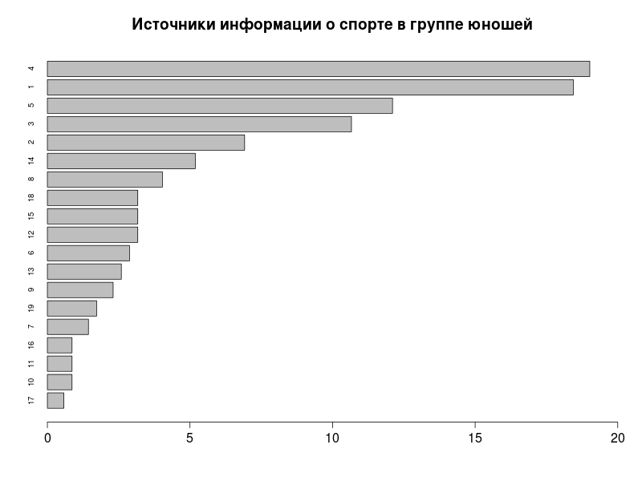
Рисунок 2.1- Основные источники информации о ФКиС в группе юношей: ось абсцисс - % использовании, ось ординат – источники информации ( 4 - Интернет-ресурсы, 1 - общероссийские ТВ-программы, 5 – преподаватели ФКиС, 3 - друзья, знакомые, 2 - региональные ТВ-программы, 14 - рекламные материалы, 8 - членов семьи, родственники)

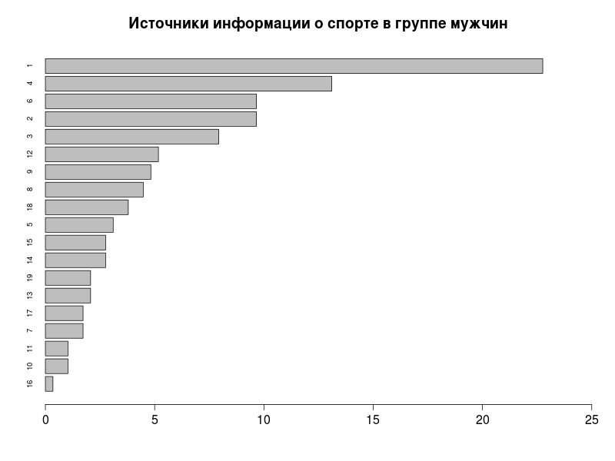
Рисунок 2.2 – Основные источники информации о ФКиС в группе мужчин экономически активного возраста: ось абсцисс - % использовании, ось ординат – источники информации (1 - общероссийские ТВ-программы, 4 - Интернет-ресурсы, 6 – центральные газеты и журналы, 2 - региональные ТВ-программы, 3 - друзья, знакомые)

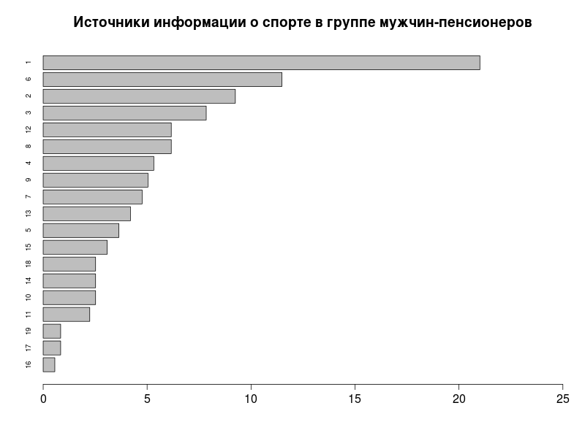
Рисунок 2.3 - Основные источники информации о ФКиС в группе мужчин пенсионного возраста: ось абсцисс - % использовании, ось ординат – источники информации (1 - общероссийские ТВ-программы, 6 – центральные газеты и журналы, 2 - региональные ТВ- программы, 3 - друзья, знакомые, 12 – книги, брошюры, 8 – члены семьи, родственники)

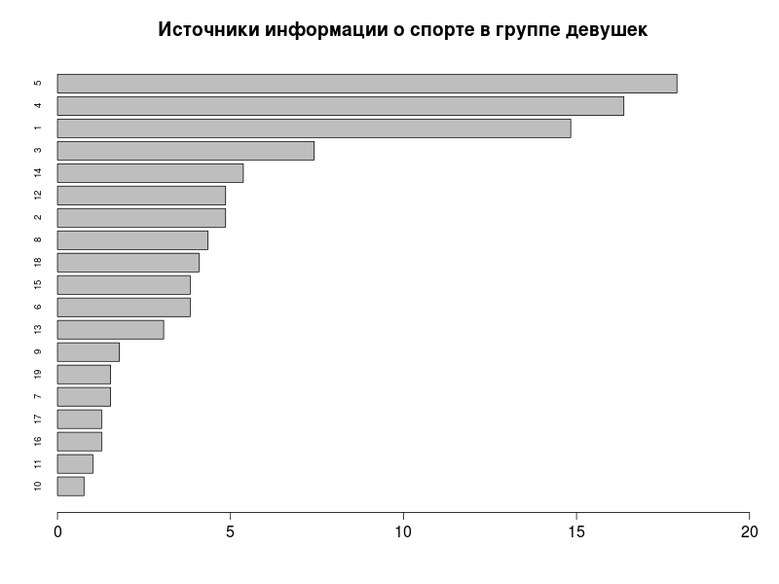
Рисунок 2.4 – Основные источники информации о ФКиС в группе девушек: ось абсцисс - % использовании, ось ординат – источники информации (5 – преподаватели, 4 – Интернет-ресурсы, 1 – общероссийские ТВ-программы, 3 - друзья, знакомые)

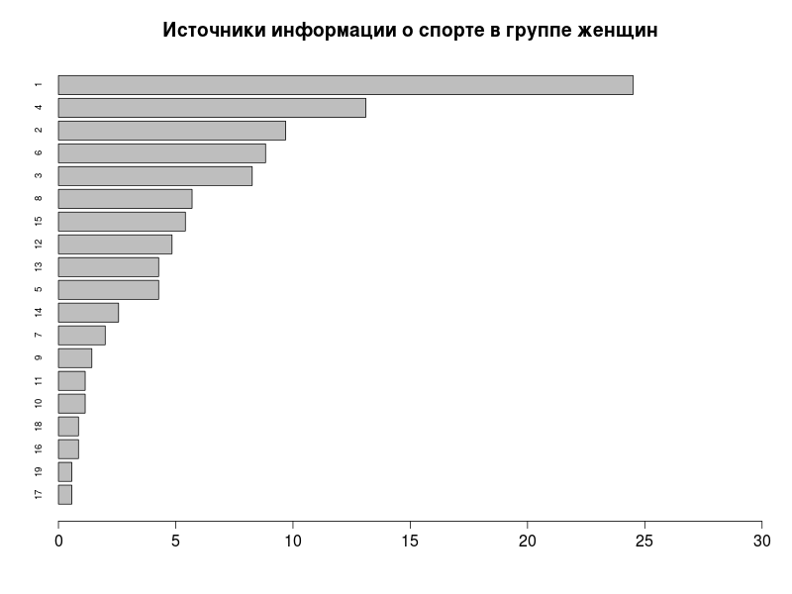
Рисунок 2.5 – Основные источники информации о ФКиС в группе женщин экономически активного возраста: ось абсцисс - % использовании, ось ординат – источники информации (1 – общероссийские ТВ-программы, 4 – Интернет-ресурсы, 2- региональные ТВ- программы, 6 – центральные газеты и журналы, 3 - друзья, знакомые)

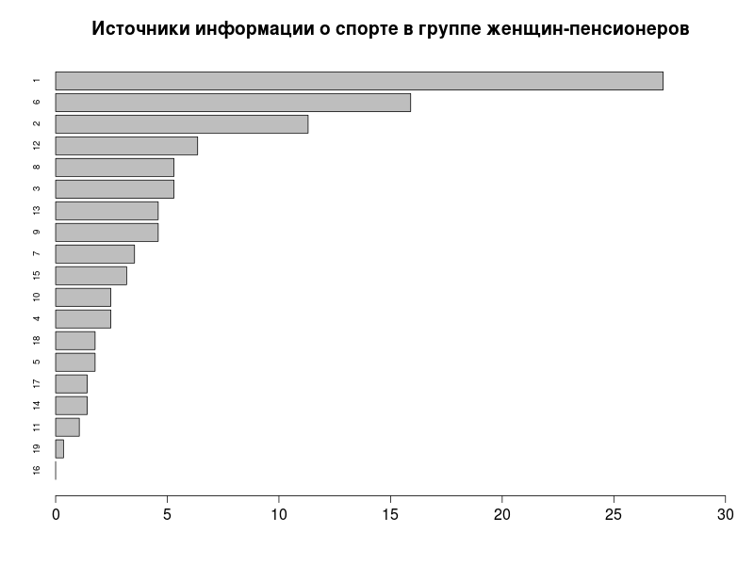
Рисунок 2.6 – Основные источники информации о ФКиС в группе женщин пенсионного возраста: ось абсцисс - % использовании, ось ординат – источники информации (1 – общероссийские ТВ-программы, 6 – центральные газеты и журналы, 2- региональные ТВ- программы)

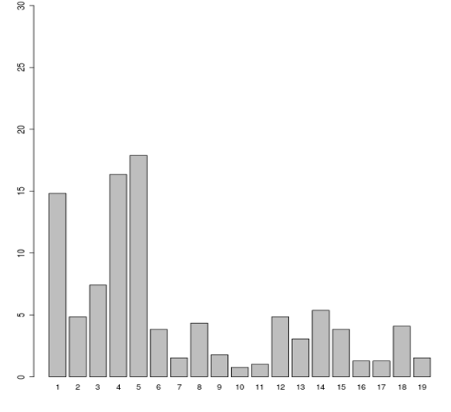 | 4 – Девушки | 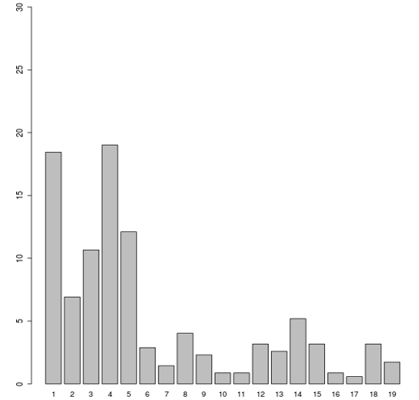 | 1 – Юноши
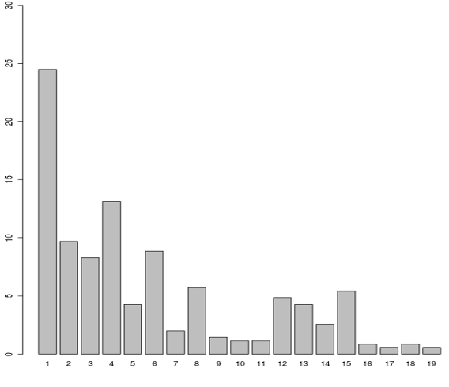 | 5 – Женщины | 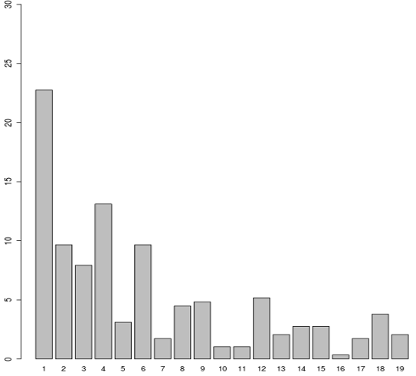 | 2 - Мужчины
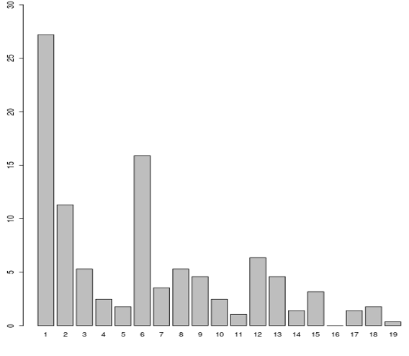 | 6 – Женщины-пенсионеры | 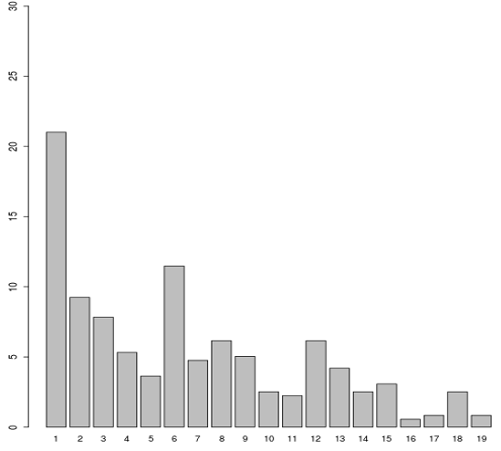 | 3 – Мужчины-пенсионеры

Рисунок 2.7 – Популярность различных источников информации о ФКиС в шести группах, %

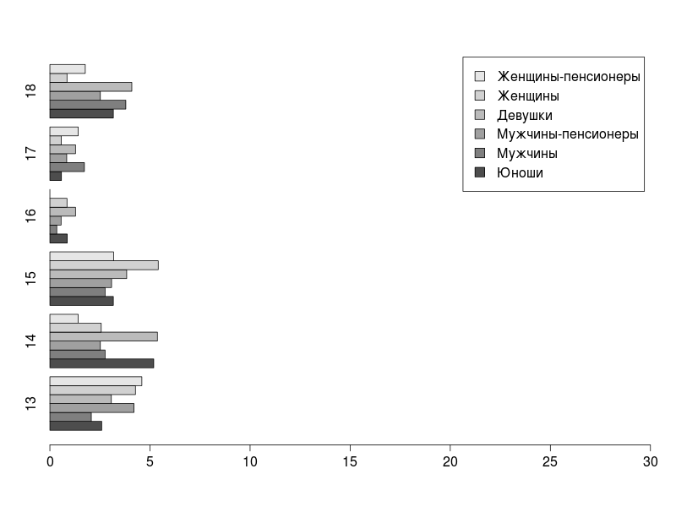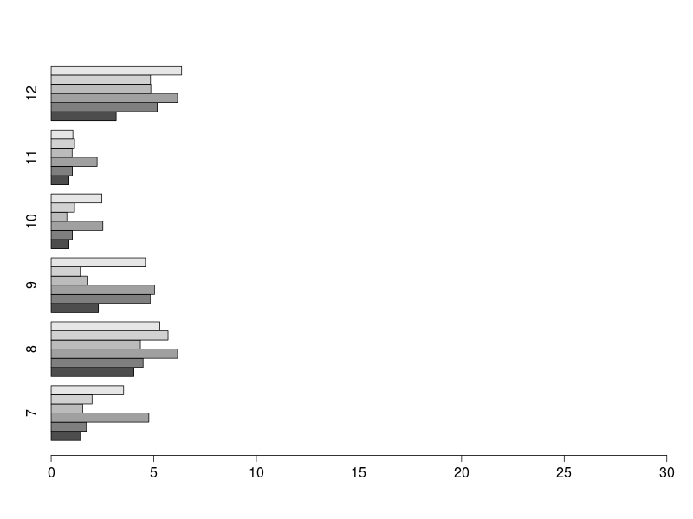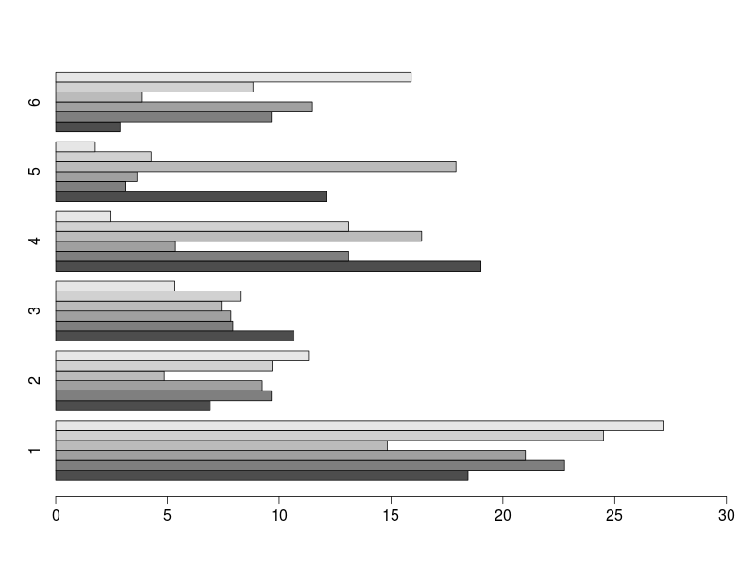

Рисунок 2.8 - Сравнение популярности различных источников информации о ФКиС
в группах, %

Данные об источниках информации о ФКиС в группах с различным уровнем образования представлены в таблице 2.7.

Таблица 2.7 – Популярность различных источников информации о ФКиС в зависимости от уровня образования респондентов, %
Источники информации | Среднее | Среднее специальное | Неоконченное высшее | Высшее
1 - Из общероссийских ТВ программ | 24.8 | 24.3 | 16.3 | 22.5
2 - Из региональных ТВ программ | 9.5 | 12.4 | 5.8 | 8.3
3 - От друзей, знакомых | 8.3 | 8.2 | 8.4 | 7.3
4 - Из Интернет-ресурсов | 8.9 | 6.4 | 18.4 | 9.6
5 - От преподавателей | 6.4 | 1.5 | 15.6 | 3.2
6 - Из центральных газет и журналов | 10.4 | 12.9 | 3.2 | 10.5
7 - Из региональных газет и журналов | 4.3 | 3.2 | 1.0 | 2.7
8 - От членов семьи, родственников | 6.7 | 4.2 | 3.7 | 6.1
9 - Из радиопередач центрального вещания | 3.7 | 4.9 | 1.9 | 3.2
10 - Из радиопередач регионального вещания | 2.4 | 1.0 | 0.6 | 2.0
11 - От врачей | 1.5 | 2.0 | 0.7 | 1.2
12 - Из книг, брошюр | 4.3 | 5.4 | 4.3 | 6.1
13 - От специалистов сферы ФКиС (тренеров, инструкторов, методистов, спортсменов) | 2.4 | 4.7 | 2.9 | 3.9
14 - Из рекламных материалов (буклеты, листовки, плакаты и др.) | 1.5 | 1.5 | 5.5 | 3.4
15 - Из тематических лекций, семинаров и др. | 1.5 | 3.5 | 3.9 | 4.6
16 - Из специальной методической литературы | 0.3 | 0.2 | 1.0 | 0.8
17 - Из видеоматериалов и кинематографической продукции | 0.3 | 1.2 | 0.7 | 1.7
18 - Зарубежные средства массовой информации | 1.8 | 1.7 | 4.2 | 2.2
19 - Другие источники | 0.6 | 0.7 | 2.0 | 0.8

Полученные результаты не позволяют утверждать, что в зависимости от общего образования источники тематической информации о ФКиС существенно отличаются. У людей со средним и среднеспециальным образованием общероссийские ТВ-программы в качестве источника информации занимает первое место (24-25% респондентов), центральные газеты и журналы – 10-13%, региональные ТВ-программы – 9,5 – 12%. Интернет и совету друзей выбрали 8-9% тех, кто имеет среднее и среднее специальное образование. Очевиден достаточно высокий авторитет тренерского-преподавательского состава в студенческой среде (16%), активное использование ими Интернета – 18%, внимание общероссийским ТВ-программам (16%) и авторитетное мнение друзей и знакомых (8%). У людей с высшим образованием в качестве источника информации о ФКиС котируется общероссийское ТВ (22,5%), центральные газеты и журналы (10,5%), Интернет-ресурсы (10%) и региональные ТВ-программы (8%).

Рисунки 2.9 -2.14 более наглядно иллюстрируют выбор респондентов.

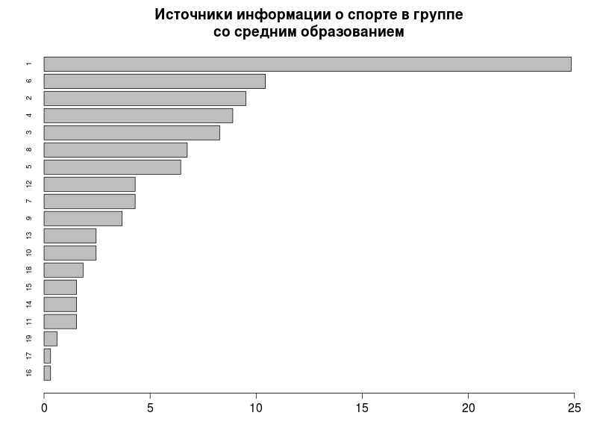
Рисунок 2.9 - Основные источники информации о ФКиС у лиц со средним образованием: ось абсцисс - % использовании, ось ординат – источники информации (1 – общероссийские ТВ-программы, 6 – центральные газеты и журналы, 2- региональные ТВ- программы, 4- Интернет-ресурсы, 3- друзья, знакомые)

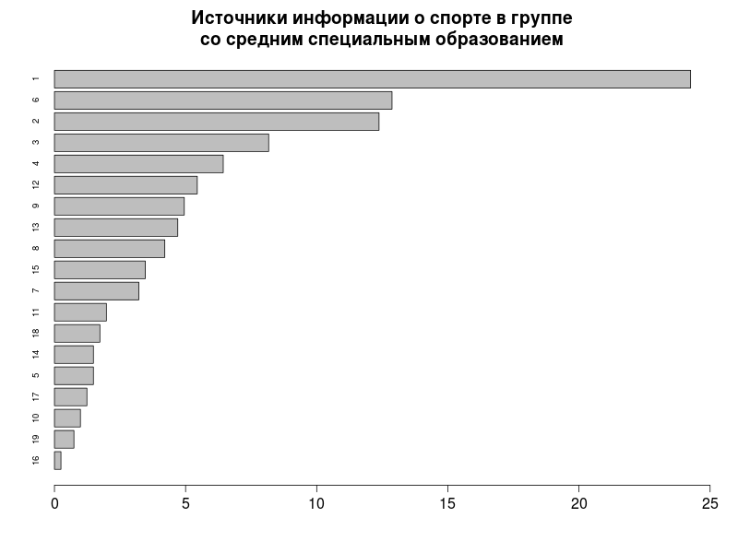
Рисунок 2.10 - Основные источники информации о ФКиС у лиц со средним специальным образованием: ось абсцисс - % использовании, ось ординат – источники информации (1 – общероссийские ТВ-программы, 6 – центральные газеты и журналы, 2- региональные ТВ- программы, 3- друзья, знакомые, 4- Интернет-ресурсы)

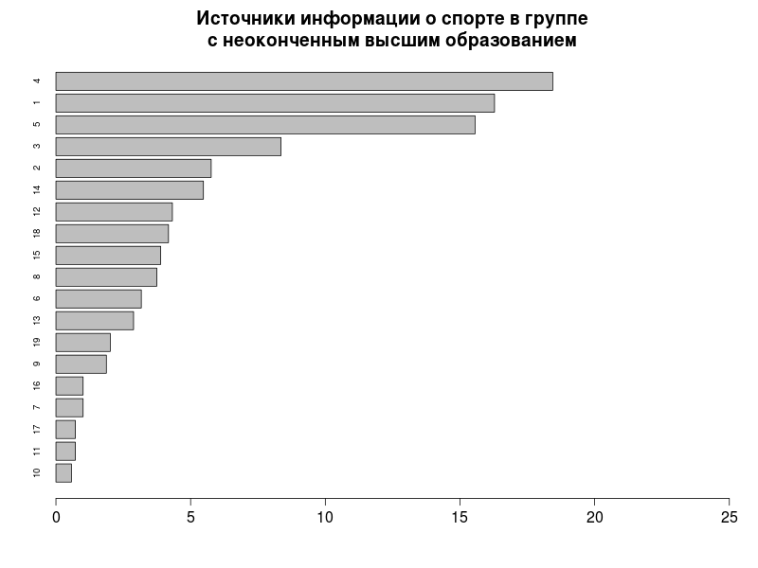
Рисунок 2.11 - Основные источники информации о ФКиС у лиц с неоконченным высшим образованием: ось абсцисс - % использовании, ось ординат – источники информации (4- Интернет-ресурсы, 1 – общероссийские ТВ-программы, 5 - преподаватели, 3- друзья, знакомые)

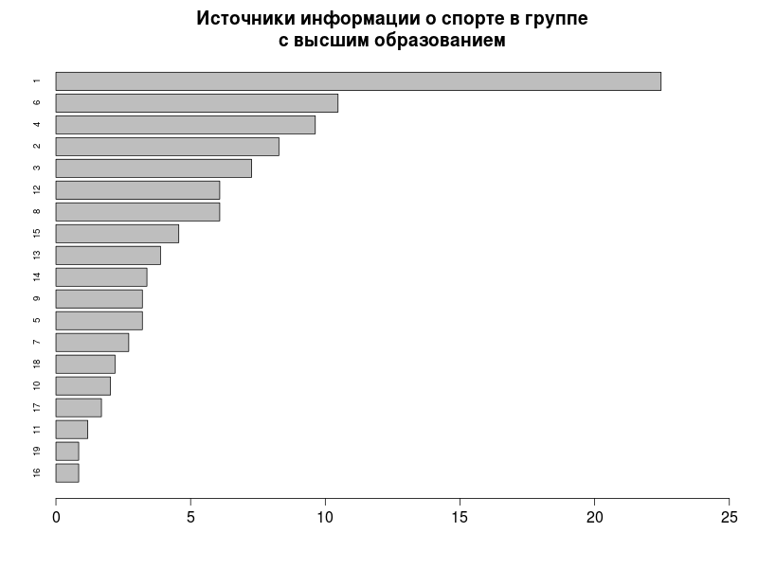
Рисунок 2.12 - Основные источники информации о ФКиС у лиц с высшим образованием: ось абсцисс - % использовании, ось ординат – источники информации (1 – общероссийские ТВ-программы, 6 – центральные газеты и журналы, 4- Интернет-ресурсы, 2 – региональные ТВ-программы, 3- друзья, знакомые)

1 - Среднее | 2 – Среднее специальное
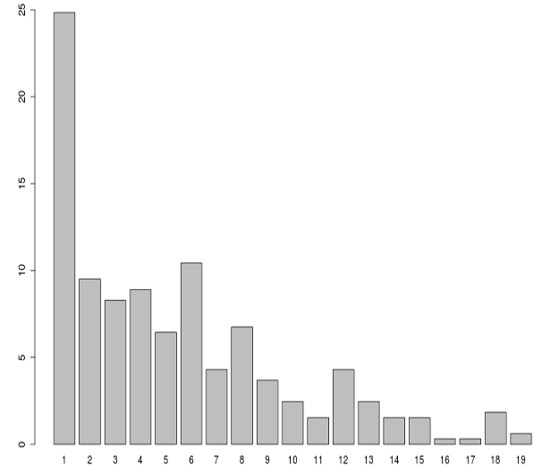 | 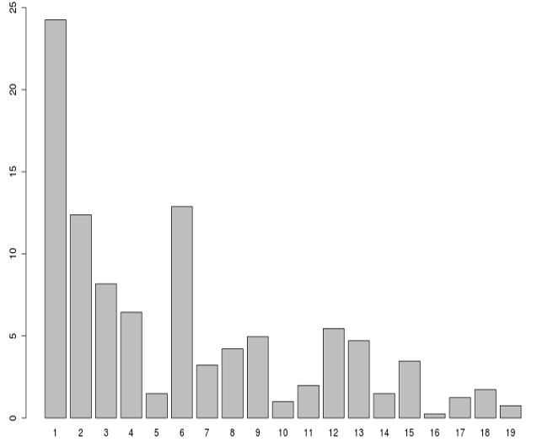
3 – Неоконченное высшее | 4 - Высшее
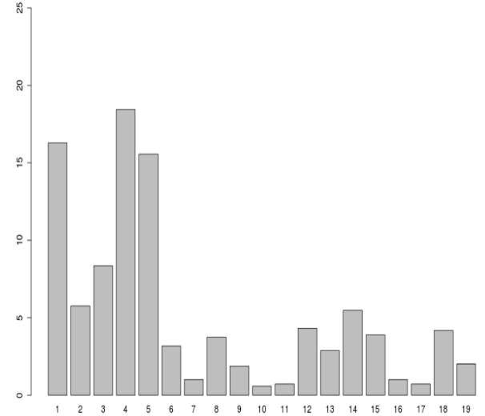 | 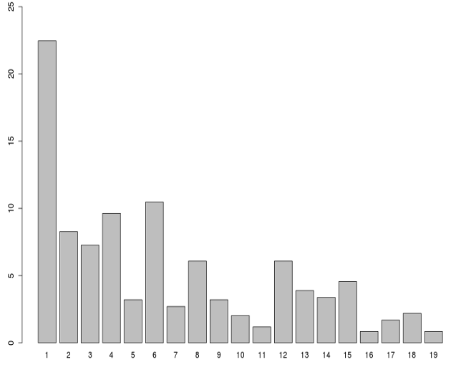
Рисунок 2.13 - Популярность различных источников информации о ФКиС в группах респондентов с различным уровнем образования, %

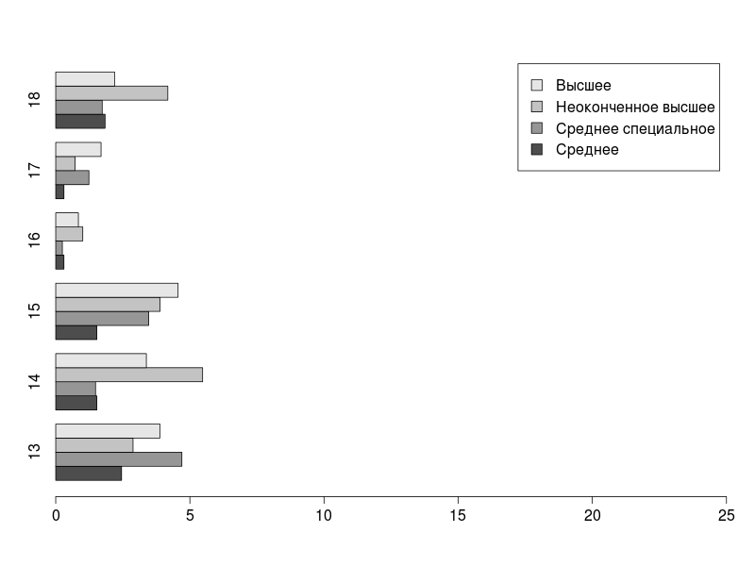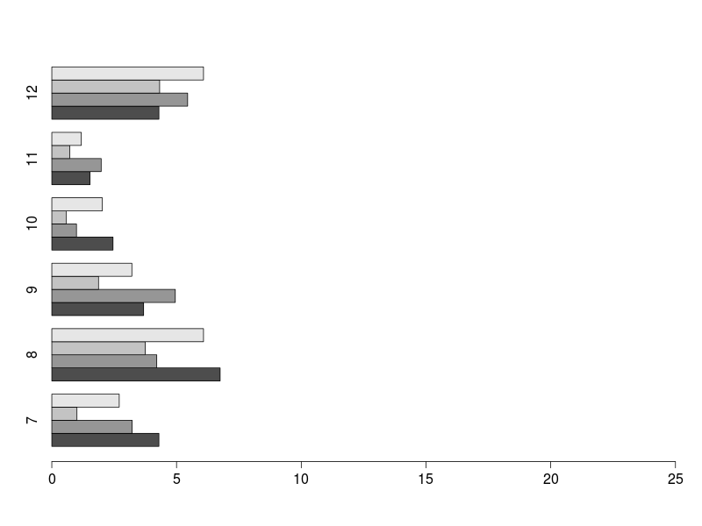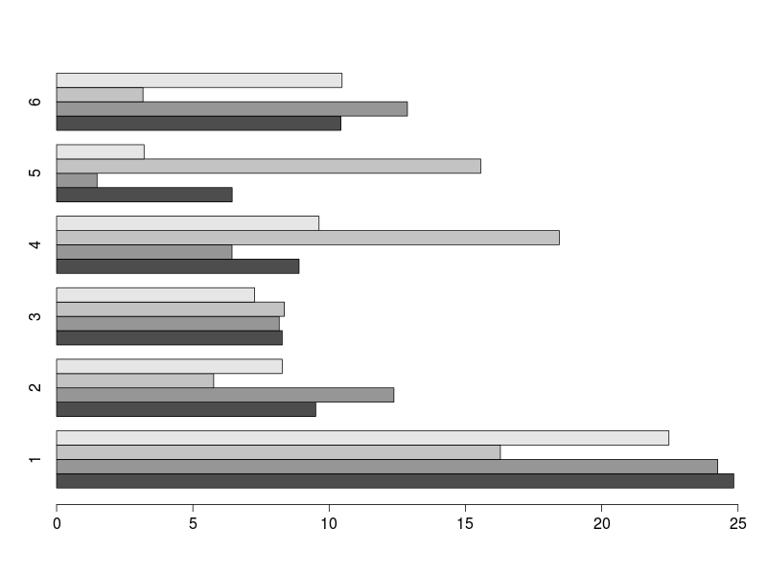
Рисунок 2.14 - Сравнение популярности различных источников информации о ФКиС
в группах респондентов с различным уровнем образования, %
2.4. Оценка респондентами источников мотивации к занятиям ФКиС

Итак, нам удалось определить самооценку объема знаний шести целевых групп, необходимых и достаточных для начала самостоятельных занятий ФКиС и их успешного проведения. Ниже мы рассмотрим оценку «мотивационной» составляющей работы СМИ по пропаганде ЗОЖ.. Данные, иллюстрирующие мнение о пропаганде ЗОЖ в различных половозрастных группах, представлены в таблице 2.8.

Таблица 2.8 - Процентное распределение ответов респондентов на вопрос "Считаете ли Вы, что в нашей стране активно ведется пропаганда здорового образа жизни?"
Выборка | Нет | Да
Юноши | 61.5 | 38.5
Мужчины | 66 | 34
Мужчины-пенсионеры | 60 | 40
Девушки | 50.5 | 49.5
Женщины | 56 | 44
Женщины-пенсионеры | 63 | 37

В целом становится очевидно, что большинство респондентов считают пропаганду ЗОЖ в нашей стране недостаточно активной. Наиболее позитивно высказались на эту тему только 49,5% опрошенных нами девушек. Таким образом, на фоне уровне знаний для проведения самостоятельных занятий (информированность - 57% общей выборки) и осуществления самоконтроля (информированность - 68% общей выборки) мотивационная составляющая (пропаганда ЗОЖ) оказалась существенно ниже – 40,5% по общей выборке.

Интересны данные о достаточности пропаганды ЗОЖ у респондентов с различным уровнем образования, которые представлены в таблице 2.9.

Таблица 2.9 - Процентное распределение ответов респондентов на вопрос "Считаете ли Вы, что в нашей стране активно ведется пропаганда здорового образа жизни?" в зависимости от уровня их образования
Уровень образования | Нет | Да
Среднее | 68 | 32
Среднеспециальное | 62.5 | 37.5
Неоконченное высшее | 59 | 41
Высшее | 54 | 46

Становится очевидным, что оценка уровня пропаганды ЗОЖ становится более позитивной с ростом уровня образования целевой аудитории. Возвращаясь к таблице 2.7. стоит отметить появление в перечне источников информации о ФКиС у людей со среднеспециальным, неоконченным высшим и высшим образованием радиопередач центрального вещания, использование книг и брошюр, а также тематических рекламных материалов. Поскольку перечень основных источников информации в четырех группах практически не отличаются, возможно, именно эти формы получения информации формируют у респондентов впечатление об активной пропаганде ФКиС, ЗОЖ в нашей стране.

Итак, если пропагандистская, т.е. мотивационная составляющая информации о ФКиС, ЗОЖ оценивается респондентами невысоко, важно все-таки определить природу тех побудительных мотивов, которые непосредственно влияют на различные целевые аудитории и побуждают к началу занятий ФКиС, а также роль СМИ в этом процессе. Данные о различных источниках мотивации к занятиям ФКиС в различных половозрастных группах, представлены в таблице 2.10.

Таблица 2.10 - Процент респондентов в группе, указавших конкретные стимулы для начала занятий ФКиС

Мотивация | Юноши | Мужчины | Мужчины-пенсионеры | Девушки | Женщины | Женщины-пенсионеры
1 - Желание улучшить здоровье | 21.0 | 24.5 | 25.9 | 20.1 | 24.7 | 32.6
2 - Желание улучшить телосложение | 16.6 | 8.2 | 8.9 | 27.4 | 22.3 | 11.6
3 – Возможность заниматься любимым видом спорта | 18.1 | 15.6 | 9.5 | 9.5 | 5.3 | 7.0
4 - Собственное убеждение, что занятия ФКиС полезны | 14.0 | 13.6 | 12.0 | 14.8 | 13.5 | 10.5
5 - Советы друзей | 3.3 | 2.7 | 3.8 | 1.1 | 4.7 | 2.3
6 - Пример тех, кто занимается | 5.9 | 4.1 | 4.4 | 3.8 | 5.3 | 2.3
7 - Примеры спортсменов | 4.1 | 4.8 | 1.9 | 2.7 | 0.6 | 2.3
8 - Советы родных | 2.6 | 2.7 | 2.5 | 4.9 | 4.7 | 3.5
9 - Соревнования | 5.2 | 4.8 | 5.1 | 1.1 | 0.00 | 2.3
10 - Советы преподавателя, тренера | 1.8 | 2.0 | 1.9 | 3.0 | 2.3 | 0.0
11 - Передачи по телевидению | 2.2 | 6.1 | 7.0 | 2.3 | 1.8 | 3.5
12 - Интеренет-публикации | 0.7 | 5.4 | 1.3 | 1.9 | 1.2 | 0.0
13 - Советы врача | 2.6 | 2.0 | 7.6 | 4.2 | 2.9 | 12.8
14 - Статьи в журналах | 1.1 | 1.4 | 1.9 | 3.0 | 5.9 | 2.3
15 - Радиопередачи | 0.4 | 0.0 | 3.2 | 0.0 | 0.6 | 3.5
16 - Публикации в газетах | 0.0 | 0.7 | 2.5 | 0.0 | 1.2 | 3.5
17 - Книжные публикации | 0.4 | 1.4 | 0.6 | 0.0 | 2.9 | 0.0

Полученные результаты показывают, что из 17 стимулирующих факторов четыре первых («желание улучшить здоровье», «желание улучшить свою фигуру», «интерес к любимому виду спорта и собственное убеждение, что практические занятия ФКиС нужны») являются ведущими и присутствуют (в той или иной степени) в перечне приоритетных стимулов каждой подгруппы респондентов. Однако дальнейший выбор отличается. Так, например, для юношей важен пример тех, кто уже занимается, возможность посоревноваться, примеры спортсменов и советы близких людей. Девушки отмечают советы близких людей и врачей, примеры тех, кто уже занимается спортом и статьи в журналах. Мужчины экономически активного возраста в качестве стимулов для начала самостоятельных занятий ФКиС отмечают передачи по ТВ, Интернет-публикации, примеры спортсменов и возможность участвовать в соревнованиях. Для женщин экономически активного возраста важны статьи в журналах, примеры тех, кто уже занимается, возможность приобщиться к любимому виду спорта, советы друзей и родных. Мужчины пенсионного возраста отмечают стимулирующую роль советов врача, передач по ТВ, возможность участвовать в соревнованиях и примеры тех, кто уже занимается ФКиС. Их ровесницы также ценят советы врачей и тематические ТВ-передачи, но при этом более внимательны к радиопередачам и советам родных.

Рисунки 2.15 – 2.22 более наглядно иллюстрируют выбор респондентов.

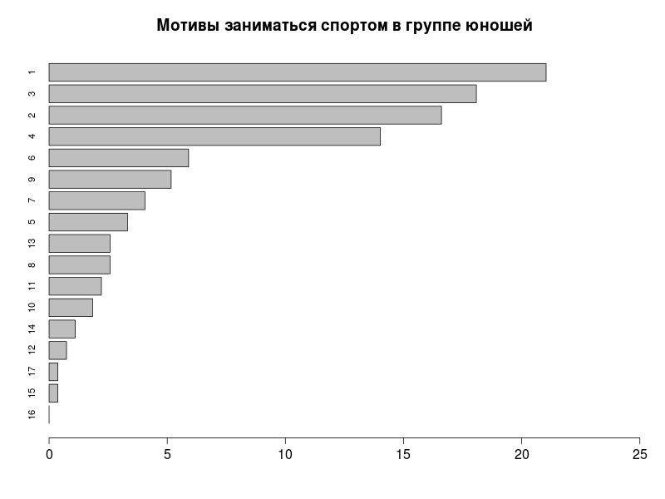
Рисунок 2.15 – Основные мотивирующие факторы для занятий ФКиС в группе юношей: ось абсцисс - % значимости, ось ординат – побудительные мотивы (1 - желание улучшить здоровье, 3 – желание заниматься любимым видом спорта, 2 - желание улучшить своё телосложение, 4 - личное убеждение, что занятия ФКиС полезны)

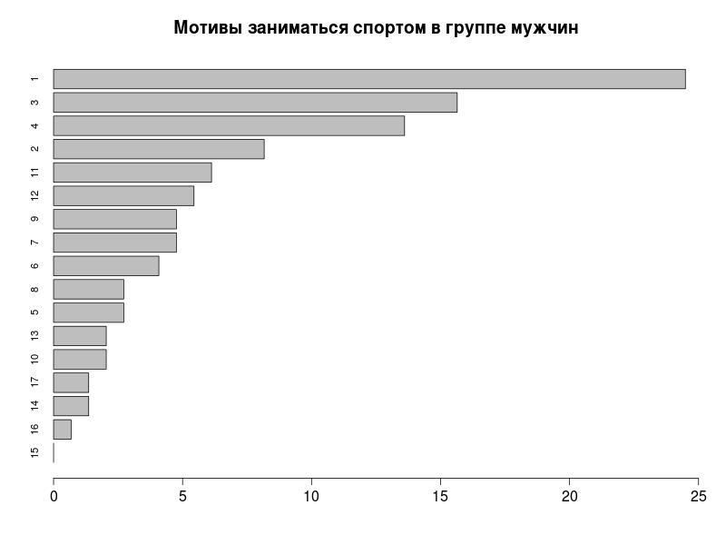
Рисунок 2.16 - Основные мотивирующие факторы для занятий ФКиС в группе мужчин экономически активного возраста: ось абсцисс - % значимости, ось ординат – побудительные мотивы (1 - желание улучшить здоровье, 3 – желание заниматься любимым видом спорта, 4 - личное убеждение, что занятия ФКиС полезны, 2 - желание улучшить своё телосложение, 11 – ТВ-передачи, 12 - Интеренет-публикации)

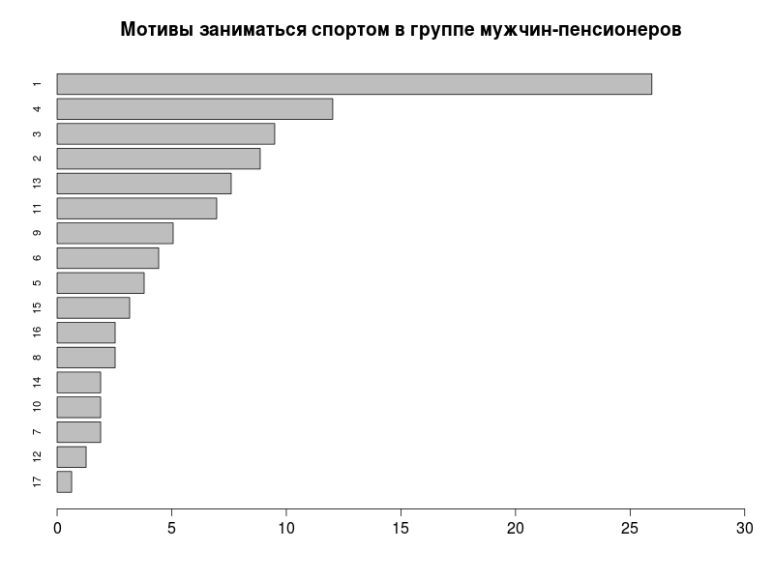
Рисунок 2.17 - Основные мотивирующие факторы для занятий ФКиС в группе мужчин пенсионного возраста: ось абсцисс - % значимости, ось ординат – побудительные мотивы (1 - желание улучшить здоровье, 4 - личное убеждение, что занятия ФКиС полезны, 3 – желание заниматься любимым видом спорта, 2 - желание улучшить своё телосложение, 13 – советы врача, 11 – ТВ-передачи)

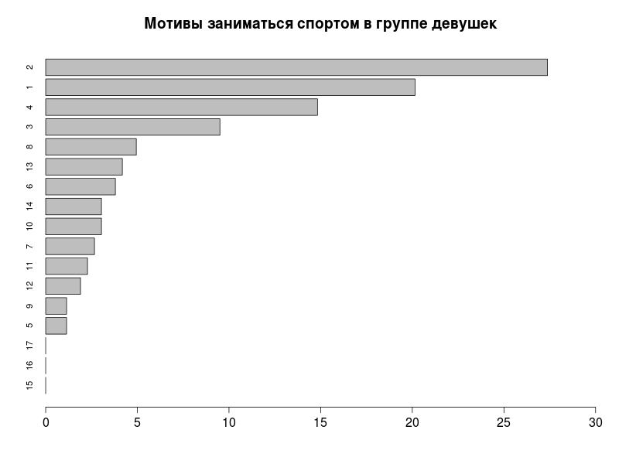
Рисунок 2.18 - Основные мотивирующие факторы для занятий ФКиС в группе девушек: ось абсцисс - % значимости, ось ординат – побудительные мотивы (2 - желание улучшить своё телосложение, 1 - желание улучшить здоровье, 4 - личное убеждение, что занятия ФКиС полезны, 3 – желание заниматься любимым видом спорта)

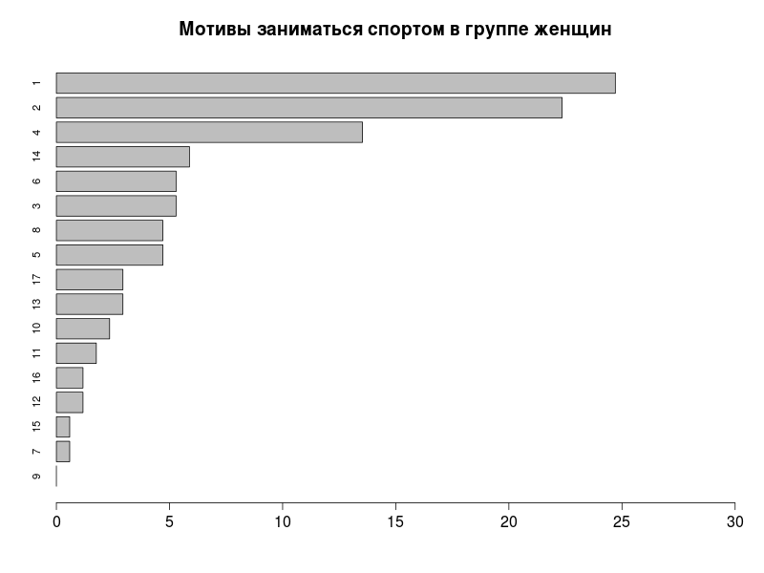
Рисунок 2.19 - Основные мотивирующие факторы для занятий ФКиС в группе женщин экономически активного возраста: ось абсцисс - % значимости, ось ординат – побудительные мотивы (1 - желание улучшить здоровье, 2 - желание улучшить своё телосложение, 4 - личное убеждение, что занятия ФКиС полезны)

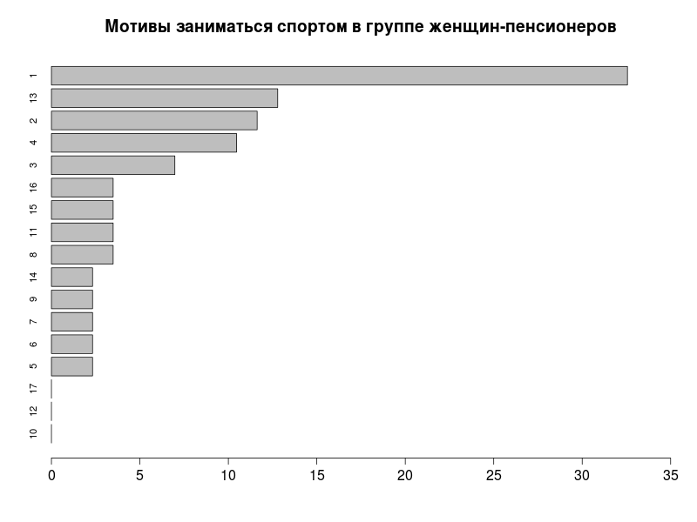
Рисунок 2.20 - Основные мотивирующие факторы для занятий ФКиС в группе женщин пенсионного возраста: ось абсцисс - % значимости, ось ординат – побудительные мотивы (1 - желание улучшить здоровье, 13 - советы врача, 2 - желание улучшить своё телосложение, 4 - личное убеждение, что занятия ФКиС полезны, 3 – желание заниматься любимым видом спорта)
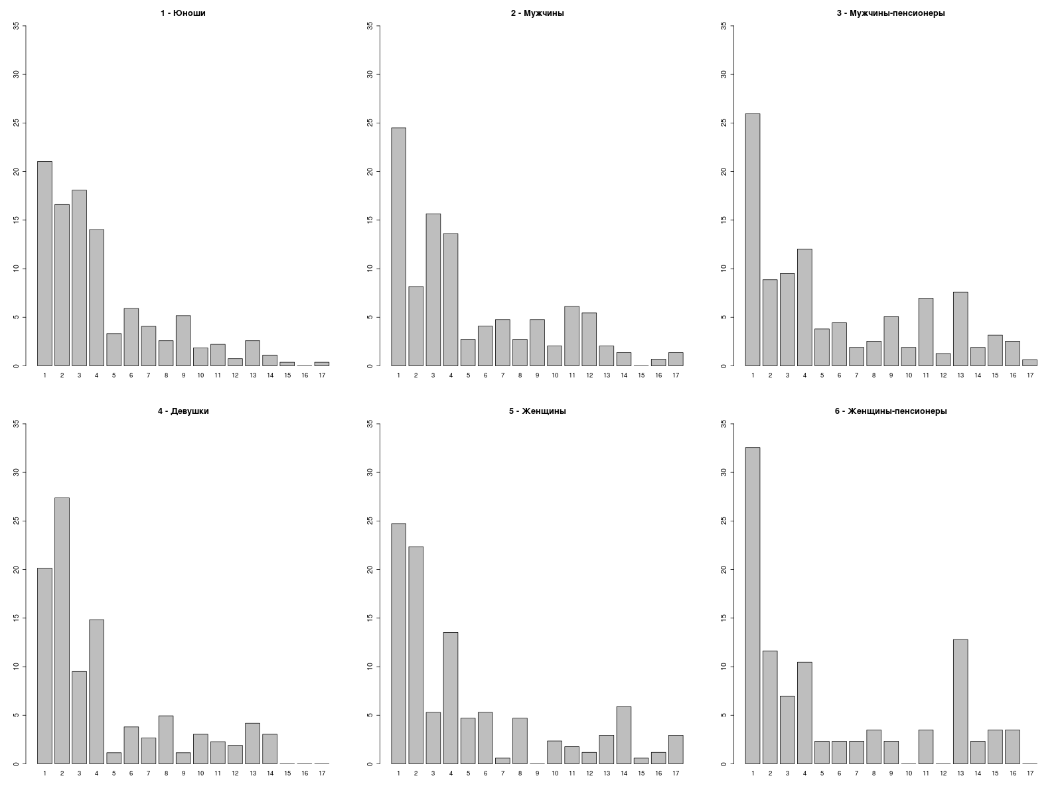
Рисунок 2.21 – Основные мотивирующие факторы для занятий ФКиС в группах, %
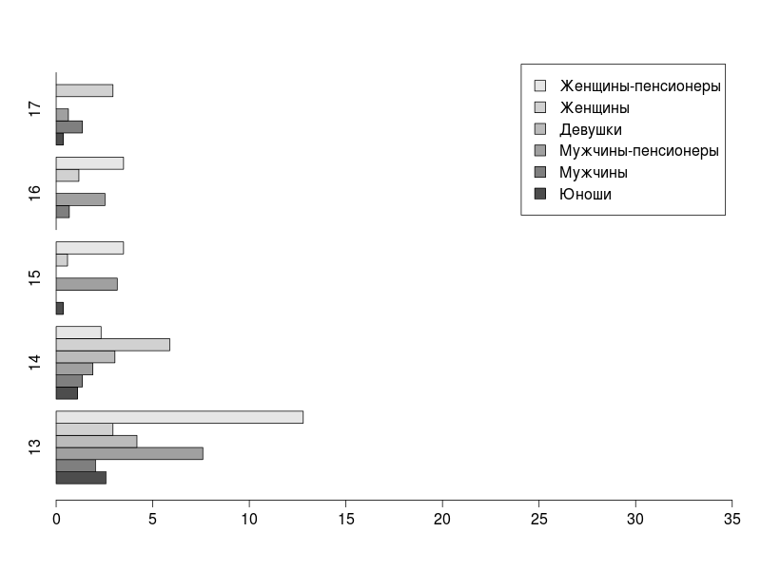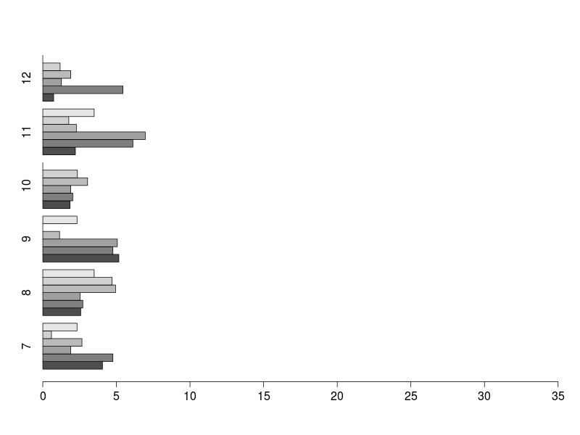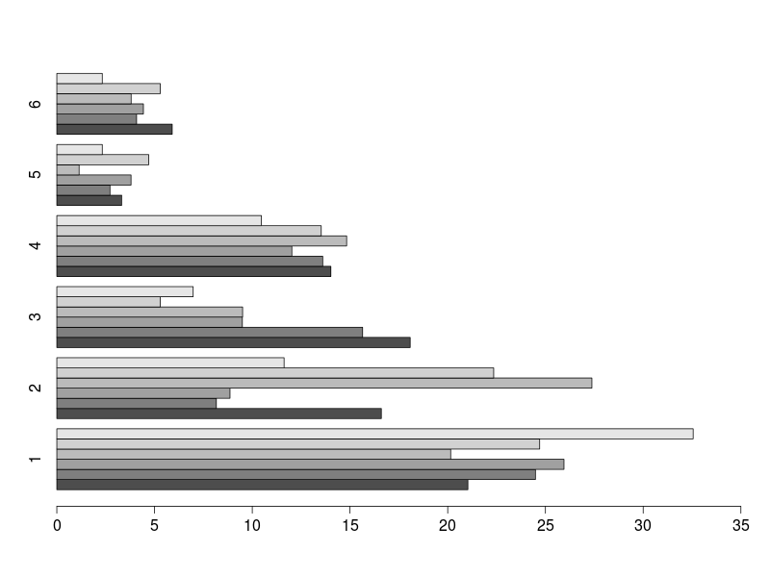

Рисунок 2.22 - Сравнение основных мотивирующих факторов для занятий ФКиС
в группах, %

Данные об особенностях мотивации к занятиям ФКиС в зависимости от уровня образования респондентов представлены в таблице 2.11.

Таблица 2.11 - Процент респондентов в группах с различным уровнем образования, указавших конкретные стимулы для начала занятий ФКиС

Мотивация | Среднее | Среднее специальное | Неоконченное высшее | Высшее
1 - Желание улучшить здоровье | 24.0 | 33.1 | 19.9 | 25.4
2 - Желание улучшить свою фигуру | 12.0 | 16.9 | 21.7 | 13.3
3 - Любимый вид спорта | 8.6 | 8.1 | 14.3 | 10.0
4 - Собственное убеждение, что это нужно | 13.1 | 11.3 | 15.5 | 11.1
5 - Советы друзей | 4.6 | 2.4 | 1.7 | 4.3
6 - Пример тех, кто занимается | 5.1 | 2.4 | 4.4 | 5.4
7 - Примеры спортсменов | 1.1 | 0.8 | 3.5 | 3.6
8 - Советы родных | 4.0 | 1.6 | 3.9 | 3.6
9 - Соревнования | 4.6 | 1.6 | 3.1 | 2.9
10 - Советы преподавателя, тренера | 1.1 | 0.8 | 2.7 | 2.1
11 - Передачи по телевидению | 7.4 | 4.0 | 2.1 | 3.2
12 - Интеренет-публикации | 1.1 | 1.6 | 1.5 | 2.5
13 - Советы врача | 5.1 | 5.6 | 2.9 | 6.4
14 - Статьи в журналах | 2.9 | 2.4 | 2.1 | 3.2
15 - Радиопередачи | 2.3 | 1.6 | 0.2 | 1.1
16 - Публикации в газетах | 1.1 | 3.2 | 0.0 | 1.4
17 - Книжные публикации | 1.7 | 2.4 | 0.4 | 0.4

Полученные результаты показывают, что из 17 стимулирующих факторов четыре первых («желание улучшить здоровье», «желание улучшить свою фигуру», «интерес к любимому виду спорта и собственное убеждение, что практические занятия ФКиС нужны») по-прежнему являются ведущими и присутствуют (в той или иной степени) в перечне приоритетных стимулов каждой подгруппы респондентов. Однако дальнейший выбор отличается. Так, например, для людей со средним образованием важны передачи по ТВ, примеры тех, кто уже занимается ФКиС, а также советы врача. Те, кто имеет среднее специальное образование, ценят советы врача и тематические передачи по ТВ. Студенты отмечают советы близких людей и примеры тех, кто уже занимается спортом. Люди с высшим образованием в качестве стимулов для начала самостоятельных занятий ФКиС, помимо четырех общих приоритетом, отмечают советы врача и примеры тех, кто занимается самостоятельно. При этом обращает на себя внимание снижение стимулирующий роли ТВ в группе студенческой молодежи и лиц, имеющих высшее образование.
Рисунки 2.23 – 2.28 наглядно иллюстрируют выбор каждой подгруппы.

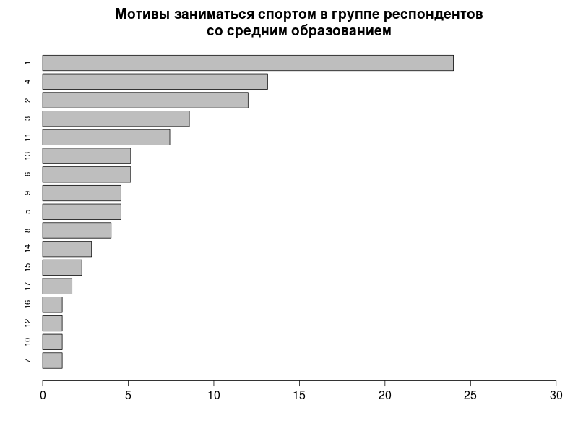
Рисунок 2.23 - Основные мотивирующие факторы для занятий ФКиС у лиц со средним образованием: ось абсцисс - % значимости, ось ординат – побудительные мотивы (1 - желание улучшить здоровье, 4 - личное убеждение, что занятия ФКиС полезны, 2 - желание улучшить своё телосложение, 3 – желание заниматься любимым видом спорта, 11- ТВ-передачи)

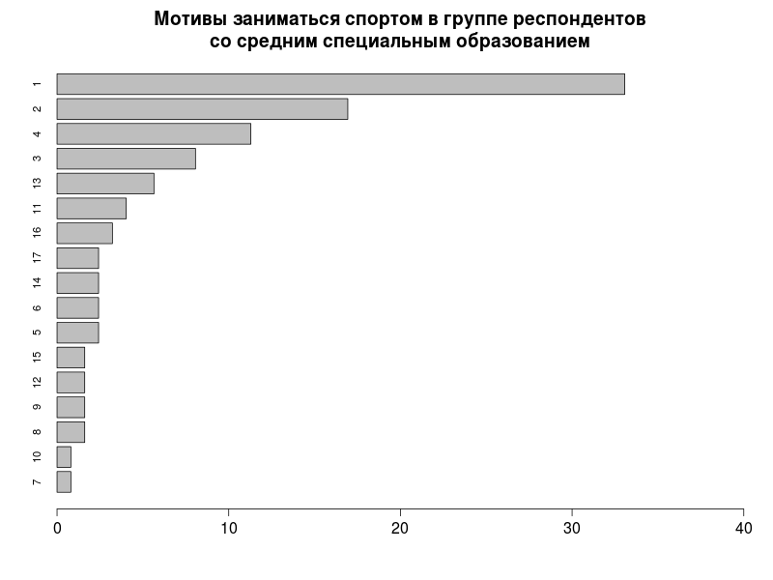
Рисунок 2.24 - Основные мотивирующие факторы для занятий ФКиС у лиц со средним специальным образованием: ось абсцисс - % значимости, ось ординат – побудительные мотивы (1 - желание улучшить здоровье, 2 - желание улучшить своё телосложение, 4 - личное убеждение, что занятия ФКиС полезны, 3 – желание заниматься любимым видом спорта, 13- советы врача)

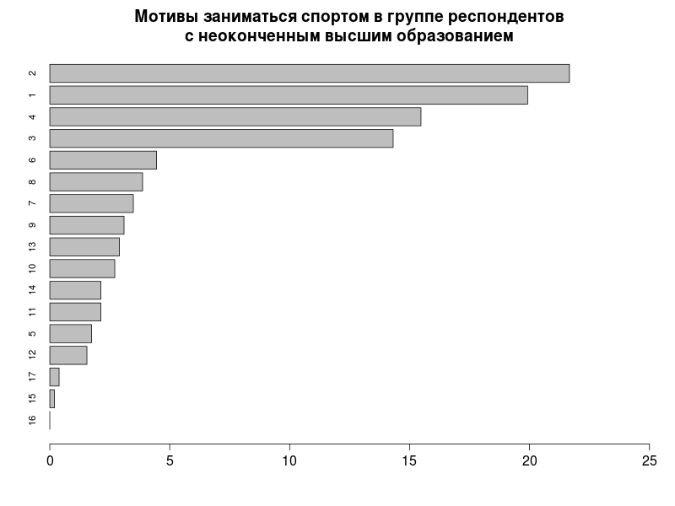
Рисунок 2.25 - Основные мотивирующие факторы для занятий ФКиС у лиц с неоконченным высшим образованием: ось абсцисс - % значимости, ось ординат – побудительные мотивы (2 - желание улучшить своё телосложение,1 - желание улучшить здоровье, 4 - личное убеждение, что занятия ФКиС полезны, 3 – желание заниматься любимым видом спорта)

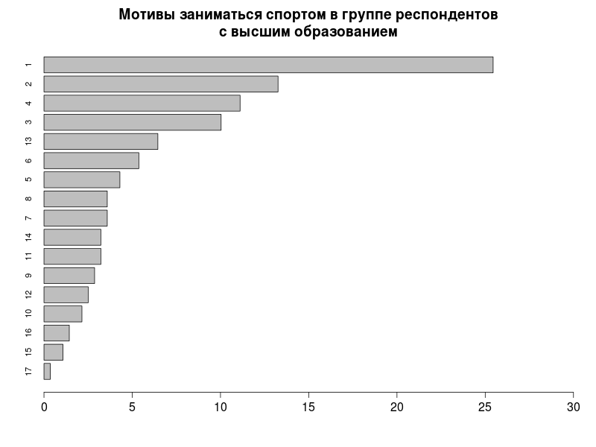
Рисунок 2.26 - Основные мотивирующие факторы для занятий ФКиС у лиц с высшим образованием: ось абсцисс - % значимости, ось ординат – побудительные мотивы (1 - желание улучшить здоровье, 2 - желание улучшить своё телосложение, 4 - личное убеждение, что занятия ФКиС полезны, 3 – желание заниматься любимым видом спорта,13 - советы врача, 6 - пример тех, кто занимается, 5 - советы друзей)

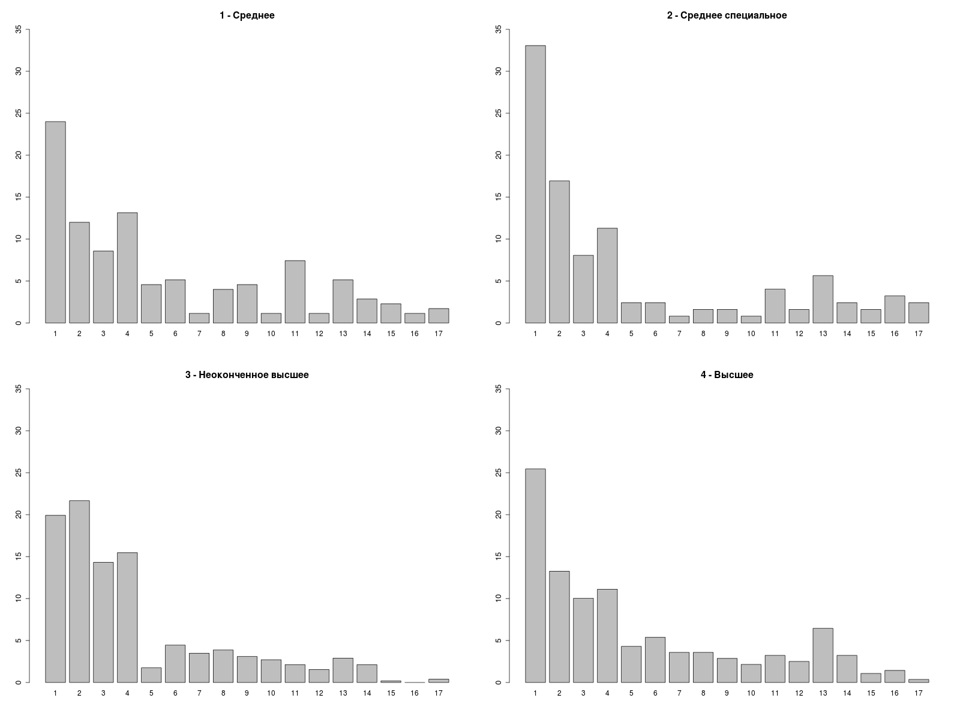
Рисунок 2.27 - Основные мотивирующие факторы для занятий ФКиС в группах с различным уровнем образования, %

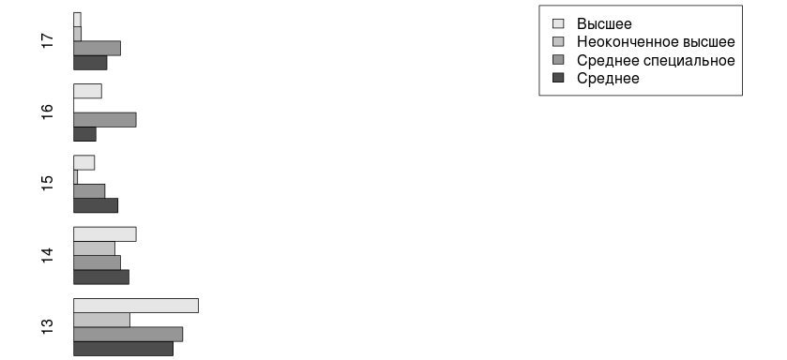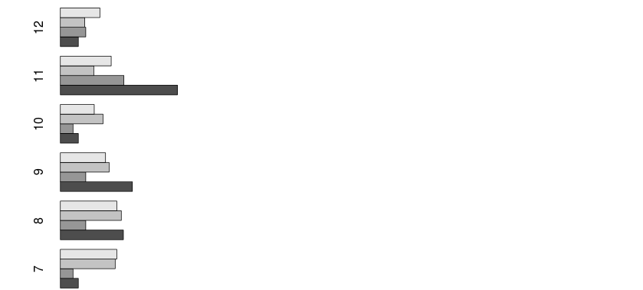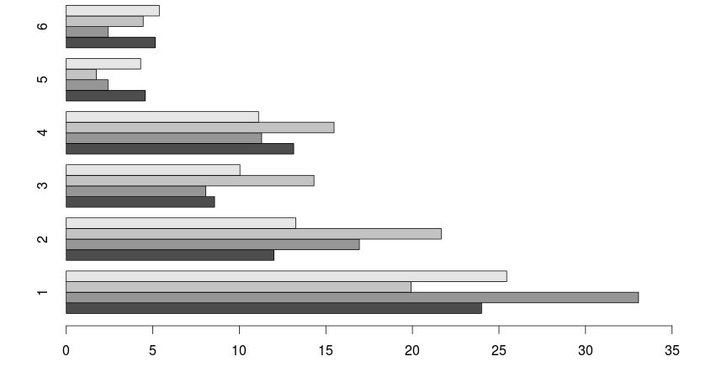

Рисунок 2.28 - Сравнение основных мотивирующих факторов для занятий ФКиС
в группах людей с различным уровнем образования, %
2.5. Особенности личной мотивации к занятиям ФКиС и ее динамика у различных целевых аудиторий

Для повышения эффективности работы СМИ в области пропаганды ФКиС необходимо знать цели и особенности личной мотивации к занятиям ФКиС различных целевых групп. Особое значение имеет понимание изменений в мотивации, которые происходят уже в ходе практических занятий. Данные о динамике мотивации к занятиям ФКиС представлены в таблице 2.12 - 2.17.

Рейтинг 7-и приоритетных целей занятий ФКиС (из 14, сформулированных в анкете) в группе юношей выглядит следующим образом:

1) повышение уровня двигательных (физических) качеств;

2-3) восстановление или сохранение здоровья, а также изменение телосложения;

4) получение удовольствия от двигательной активности;

5) освоение специальных умений и навыков;

6) возможность интересно провести досуг;

7) подготовка к преодолению экстремальных ситуаций.

В группе девушек основными целями могут считаться:

1) изменение телосложения;

2) восстановление или сохранение здоровья;

3-4) получение удовольствия от двигательной активности, а также интересное проведение досуга;

5) повышение уровня развития двигательных качеств;

6) получение новых впечатлений;

7) снятие стресса.

Для мужчин экономически активного возраста оказались наиболее важны:

1) восстановление и сохранение здоровья;

2) получение удовольствия от двигательной активности;

3) изменение телосложения;

4) повышение уровня развития двигательных качеств;

5) интересное проведение досуга;

6) освоение специальных умений и навыков;

7) получение новых впечатлений.

Таблица 2.12 - Характеристики значимости целей у юношей до начала занятий ФКиС и на момент опроса (значимость целей респонденты оценивали по 5-и бальной шкале)
Цели занятий | Среднее значение
Вост. или сохран. здоровья (до начала занятий) | 4.02
Вост. или сохран. здоровья (в момент опроса) | 4.04
Удовольствие от двиг. деят-ти (до начала занятий) | 3.79
Удовольствие от двиг. деят-ти (в момент опроса) | 3.73
Измен. телослож. (до начала занятий) | 4.02
Измен. телослож. (в момент опроса) | 3.94
Спец. умения и навыки (до начала занятий) | 3.66
Спец. умения и навыки (в момент опроса) | 3.61
Уровень двиг. качеств (до начала занятий) | 4.19
Уровень двиг. качеств (в момент опроса) | 4.09
Спортивное мастерство (до начала занятий) | 2.47
Спортивное мастерство (в момент опроса) | 2.38
Характер, личность (до начала занятий) | 3.39
Характер, личность (в момент опроса) | 3.37
Круг общения, друзья (до начала занятий) | 2.94
Круг общения, друзья (в момент опроса) | 2.78
Избавиться от вредной привычки (до начала занятий) | 2.08
Избавиться от вредной привычки (в момент опроса) | 2.15
Снять стресс (до начала занятий) | 3.03
Снять стресс (в момент опроса) | 3.06
Качество произв-ой деятельности, карьерный рост (до начала занятий) | 2.75
Качество произв-ой деятельности, карьерный рост (в момент опроса) | 2.83
Готовность к преодол.экстремальной ситуации (до начала занятий) | 3.54
Готовность к преодол.экстремальной ситуации (в момент опроса) | 3.49
Новые впечатления (до начала занятий) | 3.39
Новые впечатления (в момент опроса) | 3.23
Интересн.досуг (до начала занятий) | 3.65
Интересн.досуг (в момент опроса) | 3.66

Таблица 2.13 - Характеристики значимости целей у мужчин экономически активного возраста до начала занятий ФКиС и на момент опроса (значимость целей респонденты оценивали по 5-и бальной шкале)
Цели занятий | Среднее значение
Вост. или сохран. здоровья (до начала занятий) | 4.19
Вост. или сохран. здоровья (в момент опроса) | 4.42
Удовольствие от двиг. деят-ти (до начала занятий) | 4.08
Удовольствие от двиг. деят-ти (в момент опроса) | 4.26
Измен. телослож. (до начала занятий) | 3.88
Измен. телослож. (в момент опроса) | 3.85
Спец. умения и навыки (до начала занятий) | 3.56
Спец. умения и навыки (в момент опроса) | 3.53
Уровень двиг. качеств (до начала занятий) | 3.65
Уровень двиг. качеств (в момент опроса) | 3.73
Спортивное мастерство (до начала занятий) | 2.70
Спортивное мастерство (в момент опроса) | 2.63
Характер, личность (до начала занятий) | 3.29
Характер, личность (в момент опроса) | 3.25
Круг общения, друзья (до начала занятий) | 3.20
Круг общения, друзья (в момент опроса) | 3.33
Избавиться от вредной привычки (до начала занятий) | 2.61
Избавиться от вредной привычки (в момент опроса) | 2.68
Снять стресс (до начала занятий) | 3.40
Снять стресс (в момент опроса) | 3.48
Качество произв-ой деятельности, карьерный рост (до начала занятий) | 2.86
Качество произв-ой деятельности, карьерный рост (в момент опроса) | 2.95
Готовность к преодол.экстремальной ситуации (до начала занятий) | 3.25
Готовность к преодол.экстремальной ситуации (в момент опроса) | 3.29
Новые впечатления (до начала занятий) | 3.47
Новые впечатления (в момент опроса) | 3.52
Интересн.досуг (до начала занятий) | 3.58
Интересн.досуг (в момент опроса) | 3.66

Таблица 2.14 - Характеристики значимости целей у мужчин пенсионного возраста до начала занятий ФКиС и на момент опроса (значимость целей респонденты оценивали по 5-и бальной шкале)
Цели занятий | Среднее значение
Вост. или сохран. здоровья (до начала занятий) | 4.53
Вост. или сохран. здоровья (в момент опроса) | 4.44
Удовольствие от двиг. деят-ти (до начала занятий) | 4.03
Удовольствие от двиг. деят-ти (в момент опроса) | 4.08
Измен. телослож. (до начала занятий) | 3.02
Измен. телослож. (в момент опроса) | 3.00
Спец. умения и навыки (до начала занятий) | 2.56
Спец. умения и навыки (в момент опроса) | 2.54
Уровень двиг. качеств (до начала занятий) | 2.92
Уровень двиг. качеств (в момент опроса) | 2.92
Спортивное мастерство (до начала занятий) | 1.58
Спортивное мастерство (в момент опроса) | 1.62
Характер, личность (до начала занятий) | 2.40
Характер, личность (в момент опроса) | 2.30
Круг общения, друзья (до начала занятий) | 2.85
Круг общения, друзья (в момент опроса) | 2.82
Избавиться от вредной привычки (до начала занятий) | 2.06
Избавиться от вредной привычки (в момент опроса) | 1.98
Снять стресс (до начала занятий) | 3.09
Снять стресс (в момент опроса) | 3.16
Качество произв-ой деятельности, карьерный рост (до начала занятий) | 2.06
Качество произв-ой деятельности, карьерный рост (в момент опроса) | 2.05
Готовность к преодол.экстремальной ситуации (до начала занятий) | 2.59
Готовность к преодол.экстремальной ситуации (в момент опроса) | 2.67
Новые впечатления (до начала занятий) | 3.04
Новые впечатления (в момент опроса) | 3.09
Интересн.досуг (до начала занятий) | 3.40
Интересн.досуг (в момент опроса) | 3.52

Таблица 2.15 - Характеристики значимости целей у девушек до начала занятий ФКиС и на момент опроса (значимость целей респонденты оценивали по 5-и бальной шкале)

Цели занятий | Среднее  значение
Вост. или сохран. здоровья (до начала занятий) | 4.11
Вост. или сохран. здоровья (в момент опроса) | 4.07
Удовольствие от двиг. деят-ти (до начала занятий) | 3.71
Удовольствие от двиг. деят-ти (в момент опроса) | 3.84
Измен. телослож. (до начала занятий) | 4.14
Измен. телослож. (в момент опроса) | 4.09
Спец. умения и навыки (до начала занятий) | 3.02
Спец. умения и навыки (в момент опроса) | 3.21
Уровень двиг. качеств (до начала занятий) | 3.60
Уровень двиг. качеств (в момент опроса) | 3.62
Спортивное мастерство (до начала занятий) | 1.80
Спортивное мастерство (в момент опроса) | 1.69
Характер, личность (до начала занятий) | 2.92
Характер, личность (в момент опроса) | 3.01
Круг общения, друзья (до начала занятий) | 2.78
Круг общения, друзья (в момент опроса) | 2.77
Избавиться от вредной привычки (до начала занятий) | 1.75
Избавиться от вредной привычки (в момент опроса) | 1.74
Снять стресс (до начала занятий) | 3.06
Снять стресс (в момент опроса) | 3.44
Качество произв-ой деятельности, карьерный рост (до начала занятий) | 2.38
Качество произв-ой деятельности, карьерный рост (в момент опроса) | 2.33
Готовность к преодол.экстремальной ситуации (до начала занятий) | 2.58
Готовность к преодол.экстремальной ситуации (в момент опроса) | 2.70
Новые впечатления (до начала занятий) | 3.25
Новые впечатления (в момент опроса) | 3.46
Интересн.досуг (до начала занятий) | 3.71
Интересн.досуг (в момент опроса) | 3.86

Таблица 2.16 - Характеристики значимости целей у женщин экономически активного возраста до начала занятий ФКиС и на момент опроса (значимость целей респонденты оценивали по 5-и бальной шкале)
Цели занятий | Среднее  значение
Вост. или сохран. здоровья (до начала занятий) | 4.59
Вост. или сохран. здоровья (в момент опроса) | 4.71
Удовольствие от двиг. деят-ти (до начала занятий) | 4.25
Удовольствие от двиг. деят-ти (в момент опроса) | 4.34
Измен. телослож. (до начала занятий) | 4.29
Измен. телослож. (в момент опроса) | 4.36
Спец. умения и навыки (до начала занятий) | 3.11
Спец. умения и навыки (в момент опроса) | 3.18
Уровень двиг. качеств (до начала занятий) | 3.83
Уровень двиг. качеств (в момент опроса) | 3.91
Спортивное мастерство (до начала занятий) | 1.88
Спортивное мастерство (в момент опроса) | 2.02
Характер, личность (до начала занятий) | 3.24
Характер, личность (в момент опроса) | 3.26
Круг общения, друзья (до начала занятий) | 2.92
Круг общения, друзья (в момент опроса) | 3.11
Избавиться от вредной привычки (до начала занятий) | 2.42
Избавиться от вредной привычки (в момент опроса) | 2.48
Снять стресс (до начала занятий) | 3.94
Снять стресс (в момент опроса) | 4.07
Качество произв-ой деятельности, карьерный рост (до начала занятий) | 2.66
Качество произв-ой деятельности, карьерный рост (в момент опроса) | 2.71
Готовность к преодол.экстремальной ситуации (до начала занятий) | 3.09
Готовность к преодол.экстремальной ситуации (в момент опроса) | 3.17
Новые впечатления (до начала занятий) | 3.39
Новые впечатления (в момент опроса) | 3.45
Интересн.досуг (до начала занятий) | 3.59
Интересн.досуг (в момент опроса) | 3.69

Таблица 2.17 - Характеристики значимости целей у женщин пенсионного возраста до начала занятий ФКиС и на момент опроса (значимость целей респонденты оценивали по 5-и бальной шкале)
Цели занятий | Среднее значение
Вост. или сохран. здоровья (до начала занятий) | 4.35
Вост. или сохран. здоровья (в момент опроса) | 4.43
Удовольствие от двиг. деят-ти (до начала занятий) | 4.03
Удовольствие от двиг. деят-ти (в момент опроса) | 4.08
Измен. телослож. (до начала занятий) | 3.51
Измен. телослож. (в момент опроса) | 3.46
Спец. умения и навыки (до начала занятий) | 2.85
Спец. умения и навыки (в момент опроса) | 2.87
Уровень двиг. качеств (до начала занятий) | 2.94
Уровень двиг. качеств (в момент опроса) | 2.96
Спортивное мастерство (до начала занятий) | 1.70
Спортивное мастерство (в момент опроса) | 1.52
Характер, личность (до начала занятий) | 2.36
Характер, личность (в момент опроса) | 2.32
Круг общения, друзья (до начала занятий) | 2.79
Круг общения, друзья (в момент опроса) | 2.79
Избавиться от вредной привычки (до начала занятий) | 1.52
Избавиться от вредной привычки (в момент опроса) | 1.56
Снять стресс (до начала занятий) | 2.85
Снять стресс (в момент опроса) | 2.92
Качество произв-ой деятельности, карьерный рост (до начала занятий) | 1.88
Качество произв-ой деятельности, карьерный рост (в момент опроса) | 1.94
Готовность к преодол.экстремальной ситуации (до начала занятий) | 2.37
Готовность к преодол.экстремальной ситуации (в момент опроса) | 2.39
Новые впечатления (до начала занятий) | 3.02
Новые впечатления (в момент опроса) | 3.13
Интересн.досуг (до начала занятий) | 3.35
Интересн.досуг (в момент опроса) | 3.42

Для женщин экономически активного возраста наиболее значимы:

1) восстановление и сохранение здоровья;

2) изменение телосложения;

3) получение удовольствия от двигательной активности;

4) снятие стресса;

5) повышение уровня развития двигательных качеств;

6) возможность интересно провести досуг;

7) получение новых впечатлений.

В качестве основных целей, мотивирующих к началу физкультурно-оздоровительных занятий в группе мужчин были отмечены:

1) восстановление и сохранение здоровья;

2) получение удовольствия от двигательной активности;

3) возможность интересно провести досуг;

4) снятие стресса;

5) получение новых впечатлений;

6) изменение телосложения;

7) повышение уровня развития двигательных качеств.

В группе женщин пенсионного возраста цели и мотивирующие факторы выглядят так:

1) восстановление и сохранение здоровья;

2) получение удовольствия от двигательной активности;

3) изменение телосложения;

4) возможность интересно провести досуг;

5) получение новых впечатлений;

6) повышение уровня развития двигательных качеств;

7) овладение специальными умениями и навыками и снятие стресса.
Обращает на себя внимание ряд особенностей выбора респондентов. Из 14 целей-мотиваторов выше были представлены 7 приоритетных в каждой подгруппе. Четыре цели носят явный «психологический характер» – получение удовольствия от двигательной активности, новых впечатлений, интересное времяпрепровождение и снятие стресса. «Физкультурно-оздоровительными» можно условно назвать только три из них (восстановление или сохранение здоровья, изменение телосложения, повышение уровня развития двигательных качеств). Все эти три задачи были отмечены в каждой из 6-и групп респондентов как приоритетные. Две последние цели, входящие в число приоритетных, можно охарактеризовать как «прикладные» - это развитие специальных умений и навыков и подготовка к преодолению экстремальным ситуациям.
Ниже представлена оценка занимающимися ФКиС достижения поставленных целей в ходе физкультурно-спортивной деятельности или целенаправленной двигательной активности (таблица 2.18 – 2.45).

Таблица 2.18 - Распределение достижения цели "Восстановление или сохранение здоровья" среди мужчин различного возраста, %
Выборка | Нет | Да
Юноши | 15 | 85
Мужчины | 7 | 93
Мужчины-пенсионеры | 9 | 91

Таблица 2.19 - Распределение достижения цели "Удовольствие от двигательной деятельности" среди мужчин различного возраста, %
Выборка | Нет | Да
Юноши | 16 | 84
Мужчины | 3 | 97
Мужчины-пенсионеры | 6 | 94

Таблица 2.20 - Распределение достижения цели "Изменение телосложения" среди мужчин различного возраста, %
Выборка | Нет | Да
Юноши | 35.5 | 64.5
Мужчины | 16 | 84
Мужчины-пенсионеры | 38 | 62

Таблица 2.21 - Распределение достижения цели "Специальные умения и навыки" среди мужчин различного возраста, %
Выборка | Нет | Да
Юноши | 26 | 74
Мужчины | 28 | 72
Мужчины-пенсионеры | 42 | 58

Таблица 2.22 - Распределение достижения цели "Уровень двигательных качеств" среди мужчин различного возраста, %
Выборка | Нет | Да
Юноши | 19 | 81
Мужчины | 22 | 78
Мужчины-пенсионеры | 30 | 70

Таблица 2.23 - Распределение достижения цели "Спортивное мастерство" среди мужчин различного возраста, %
Выборка | Нет | Да
Юноши | 68 | 32
Мужчины | 52 | 48
Мужчины-пенсионеры | 84 | 16

Таблица 2.24 - Распределение достижения цели "Характер, личность" среди мужчин различного возраста, %
Выборка | Нет | Да
Юноши | 42 | 58
Мужчины | 37 | 63
Мужчины-пенсионеры | 58 | 42

Таблица 2.25 - Распределение достижения цели "Круг общения, друзья" среди мужчин различного возраста, %
Выборка | Нет | Да
Юноши | 35.5 | 64.5
Мужчины | 23 | 77
Мужчины-пенсионеры | 42 | 58

Таблица 2.26 - Распределение достижения цели "Избавиться от вредной привычки" среди мужчин различного возраста, %
Выборка | Нет | Да
Юноши | 63.5 | 36.5
Мужчины | 66 | 34
Мужчины-пенсионеры | 77 | 23

Таблица 2.27 - Распределение достижения цели "Снять стресс" среди мужчин различного возраста, %
Выборка | Нет | Да
Юноши | 36.5 | 63.5
Мужчины | 24 | 76
Мужчины-пенсионеры | 35 | 65

Таблица 2.28 - Распределение достижения цели "Качество производственной деятельности, карьерный рост" среди мужчин различного возраста, %
Выборка | Нет | Да
Юноши | 56 | 44
Мужчины | 57 | 43
Мужчины-пенсионеры | 73 | 27

Таблица 2.29 - Распределение достижения цели "Готовность к преодоление .экстремальной ситуации" среди мужчин различного возраста, %
Выборка | Нет | Да
Юноши | 34 | 66
Мужчины | 39 | 61
Мужчины-пенсионеры | 51.5 | 48.5

Таблица 2.30 - Распределение достижения цели "Новые впечатления" среди мужчин различного возраста, %
Выборка | Нет | Да
Юноши | 25 | 75
Мужчины | 13 | 87
Мужчины-пенсионеры | 34 | 66

Таблица 2.31 - Распределение достижения цели "Интересный досуг" среди мужчин различного возраста, %
Выборка | Нет | Да
Юноши | 15 | 85
Мужчины | 17 | 83
Мужчины-пенсионеры | 26 | 74

Таблица 2.32 - Распределение достижения цели "Восстановление или сохранение здоровья" среди женщин различного возраста, %
Выборка | Нет | Да
Девушки | 13 | 87
Женщины | 6 | 94
Женщины-пенсионеры | 4 | 96

Таблица 2.33 - Распределение достижения цели "Удовольствие от двигательной деятельности" среди женщин различного возраста, %
Выборка | Нет | Да
Девушки | 17 | 83
Женщины | 2 | 98
Женщины-пенсионеры | 2 | 98

Таблица 2.34 - Распределение достижения цели "Изменение телосложения" среди женщин различного возраста, %
Выборка | Нет | Да
Девушки | 28 | 72
Женщины | 23 | 77
Женщины-пенсионеры | 19 | 81

Таблица 2.35 - Распределение достижения цели "Специальные умения и навыки" среди женщин различного возраста, %
Выборка | Нет | Да
Девушки | 42 | 58
Женщины | 27 | 73
Женщины-пенсионеры | 28 | 72

Таблица 2.36 - Распределение достижения цели "Уровень двигательных качеств" среди женщин различного возраста, %
Выборка | Нет | Да
Девушки | 23 | 77
Женщины | 9 | 91
Женщины-пенсионеры | 27 | 73

Таблица 2.37 - Распределение достижения цели "Спортивное мастерство" среди женщин различного возраста, %
Выборка | Нет | Да
Девушки | 80 | 20
Женщины | 72 | 28
Женщины-пенсионеры | 73 | 27

Таблица 2.38 - Распределение достижения цели "Характер, личность" среди женщин различного возраста, %
Выборка | Нет | Да
Девушки | 40 | 60
Женщины | 30.5 | 69.5
Женщины-пенсионеры | 55 | 45

Таблица 2.39 - Распределение достижения цели "Круг общения, друзья" среди женщин различного возраста, %
Выборка | Нет | Да
Девушки | 35 | 65
Женщины | 28 | 72
Женщины-пенсионеры | 34 | 66

Таблица 2.40 - Распределение достижения цели "Избавиться от вредной привычки" среди женщин различного возраста, %
Выборка | Нет | Да
Девушки | 71 | 29
Женщины | 53 | 47
Женщины-пенсионеры | 73 | 27

Таблица 2.41 - Распределение достижения цели "Снять стресс" среди женщин различного возраста, %
Выборка | Нет | Да
Девушки | 31 | 69
Женщины | 9.5 | 90.5
Женщины-пенсионеры | 44 | 56

Таблица 2.42 - Распределение достижения цели "Качество производственной деятельности, карьерный рост" среди женщин различного возраста, %
Выборка | Нет | Да
Девушки | 62 | 38
Женщины | 49 | 51
Женщины-пенсионеры | 67 | 33

Таблица 2.43 - Распределение достижения цели "Готовность к преодолению экстремальной ситуации" среди женщин различного возраста, %

Выборка | Нет | Да
Девушки | 46 | 54
Женщины | 37 | 63
Женщины-пенсионеры | 55 | 45

Таблица 2.44 - Распределение достижения цели "Новые впечатления" среди женщин различного возраста, %
Выборка | Нет | Да
Девушки | 20 | 80
Женщины | 12 | 88
Женщины-пенсионеры | 21 | 79

Таблица 2.45 - Распределение достижения цели "Интересный досуг" среди женщин различного возраста, %
Выборка | Нет | Да
Девушки | 19 | 81
Женщины | 12 | 88
Женщины-пенсионеры | 23 | 77

Рассматривая результаты по мужской выборке, важно отметить ряд особенностей достижения ими комплекса поставленных перед занятиями ФКиС целей. Так в группе юношей более чем 75 % отметили достижимость следующих целей: 1-2) «восстановление и сохранение здоровья», а также «интересное проведение досуга»; 3) «получение удовольствия от двигательной активности»; 4) «повышение уровня развития двигательных качеств»; 5) «получение новых впечатлений».
В группе девушек более 75% отметили достижимость следующих целей: 1) «восстановление и сохранение здоровья»; 2) «получения удовольствия от двигательной активности»; 3) «интересное проведение досуга»; 4) «получение новых впечатлений»; 5) «повышение уровня развития двигательных качеств».
В группе мужчин экономически активного возраста более чем 75% опрошенных отметили достижимость следующих целей: 1) «получения удовольствия от двигательной активности»; 2) «восстановление и сохранение здоровья»; 3) «получение новых впечатлений» 4) «изменение телосложения»; 5) «интересное проведение досуга»; 6) «повышение уровня развития двигательных качеств»; 7) «расширение круга общения»; 8) «снятие стресса».
В группе женщин экономически активного возраста более 75% отметили достижимость следующих целей: 1) «получения удовольствия от двигательной активности»; 2) «восстановление и сохранение здоровья»; 3) «повышение уровня развития двигательных качеств»; 4) «снятие стресса»; 5-6) «получение новых впечатлений и интересное проведение досуга»; 7) «изменение телосложения».
В группе мужчин пожилого возраста более 75% отметили достижимость только двух целей: 1) «получения удовольствия от двигательной активности»; 2) «восстановление и сохранение здоровья».
В группе женщин пожилого возраста более 75% отметили достижимость следующих целей: 1) «получения удовольствия от двигательной активности»; 2) «восстановление и сохранение здоровья»; 3) «изменение телосложения»; 4) «получение новых впечатлений»; 5) «интересное проведение досуга».
Интересно, что во всех шести подгруппах респондентов есть категория целей, достижение которых за счет использования средств ФКиС респонденты практически не ощущают. К этой категории относятся: «уровень спортивного мастерства», «избавление от вредных привычек», «повышение качества производственной деятельности» и «возможности карьерного роста». При этом большинство лиц пенсионного возраста не верят, что занятия ФКиС способствуют повышению их готовности к преодолению экстремальных ситуаций и изменению характера. Стоит отметить, что женщины экономически активного возраста в большей степени, чем мужчины этой же группы чувствуют влияние занятия ФКиС на повышение качества производственной деятельности и возможности карьерного роста (51% и 43% соответственно).

2.6. Статистическая проверка ряда гипотез

В ходе исследования нами были выявлены приоритеты, мнения и оценки различных целевых аудиторий, причем использовали мы процентное соотношение ответов из предложенного в анкете выбора. Однако полученные результаты могут быть обусловлены рядом случайных факторов, влияющих на выборку респондентов. Именно поэтому нами была проведена статистическая проверка критериев и уровней значимости ряда гипотез.

Значимое значение статистического критерия указывали на то, что при повторном исследовании будет получен тот же результат.
Гипотезы, получившие статистическое подтверждение:

1) Подтверждена гипотеза о наличии различий в самооценке уровня знаний для самостоятельных занятий ФКиС между мужчинами и женщинами пенсионного возраста. Различия статистически достоверны на 5% уровне значимости. Женщины проявляют большую неуверенность, планируя самостоятельные физкультурно-оздоровительные занятия.

2) Найдены статистически достоверные различия между возрастными группами женщин в самооценке уровня знаний для самостоятельных занятий ФКиС и основах самоконтроля. Различия статистически достоверны 0.1% уровне значимости. Свои знания по ФКиС достаточными для проведения самостоятельных занятий считают 66% девушек, 49% женщин трудоспособного возраста и 34% женщин пенсионного возраста, и 89,5%, 65% и 41% соответственно оценивают уровень возможностей самоконтроля.

3) Подтверждена гипотеза о том, что группа респондентов с незаконченным высшим образованием статистически достоверно отличается от групп респондентов со средним и средним специальным образованием в самооценке знаний для самостоятельных занятий ФКиС. Различия достоверны при 5% и 0.1% уровне значимости соответственно. Это косвенно свидетельствует о том, что уверенность студенческой молодежи в достаточном уровне специальных знаний базируется на участие в хорошо организованном процессе ФВ в условиях ПГТА.

4) Подтверждена гипотеза о различии группы респондентов со средним специальным и группы респондентов с высшим образованием по наличию знаний об основах самоконтроля при занятиях ФКиС. Гипотеза подтверждена на 5% уровне значимости.

Нам также было важно выяснить динамику мотивации различных целевых аудиторий, опираясь не только на процентное соотношение различных ответов из предложенного выбора, но и математически проверяя ряд гипотез.

Гипотезы, получившие статистическое подтверждение:
1) Подтверждена связь между возрастом респондентов мужского пола и достижением цели «спортивное мастерство». Обнаруженная связь статистически достоверна на 0.1% уровне значимости. Следует обратить внимание на нелинейность связи. Достижение этой цели ощутили 16% опрошенных мужчин пенсионного возраста, 32% юношей и 48% мужчин экономически активного возраста.
2) Обнаружена статистически достоверная связь между возрастом респондентов женского пола и достижением цели «удовольствие от двигательной деятельности» на 0.1% уровне значимости. Следует обратить внимание, что в группах экономически активного и пенсионного возраста всего по 2 респондента дали отрицательный ответ о достижении данной цели. При таком распределении критерий хи-квадрат Пирсона может давать несколько завышенный результат, тем не менее, само распределение достаточно показательно – 83% девушек и по 98% ответов в группах женщин экономически активного и пенсионного возраста.
3) Подтверждена гипотеза о наличии связи между возрастом респондентов женского пола и достижением цели «снять стресс» (56% ответов в группе женщин пенсионного возраста, 69% ответов в группе девушек и 90,5% в группе женщин экономически активного возраста). Обнаруженная связь достоверна на 0.1% уровне значимости. При этом выявлено достоверное изменение в отношении девушек к достижению данной цели. Изменение достоверно на 0.1% уровне значимости. Если на момент начала занятий важность данной цели около 50% девушек оценивали на 3 и менее (медиана), то к моменту опроса количество таких ответов сократилось до 25% (1 квартиль).
Статистическая проверка гипотез подтверждает необходимость организации и проведения более масштабных тематических опросов различных социальных групп населения.

- Интервью с руководителями тематических (спортивных) отделов СМИ по проблеме эффективности пропаганды физической культуры и спорта

На основе анализа научно-методической литературы и отраслевых программно-нормативных документов был разработан сценарий для проведения фокусированных интервью с редакторами спортивных отделов СМИ (далее – редакторы) для определения:
- особенностей восприятия целевой аудиторией СМИ материалов спортивной направленности;
- методов исследования ЦА, которые используют СМИ;
- существующих проблем освещения спортивных событий и «подачи» спортивных материалов ЦА;
- способов улучшения коммуникации между СМИ и их ЦА, а также увеличения количества подписчиков, зрителей, посетителей сайтов;
- возможностей осуществления воспитательно-просветительской функции СМИ по заявленной теме;
- способов совершенствования работы СМИ в вопросах пропаганды физической культуры, спорта и здорового образа жизни.
Полученные результаты позволяют лучше понять редакционную политику в освещении тем спорта и спортивного образа жизни.
Сценарий фокусированного интервью включал три тематических блока и 24 вопроса (таблица 3.1). Перечень вопросов для интервью представлен в Приложении В.

Таблица 3.1 – Содержание интервью с редакторами спортивных отделов СМИ
№ | Тематические блоки | Темы
1 | Роль СМИ в пропаганде ЗОЖ | - роль пропаганды в формировании ЗОЖ;  - воспитательно-просветительская функция СМИ;  - степень активности пропаганды ЗОЖ в стране;  - динамика в освещении в СМИ массового спорта и ФК за последний год;  - побуждающая роль материалов СМИ в отношении начала занятий ФКиС различных целевых аудиторий;  - другие побудительные стимулы для начала занятий;  - возможности совершенствования формы и содержания пропаганды;  - наличие в стране «моды» на ЗОЖ.
2 | Особенности целевой аудитории данного СМИ | - портрет ЦА данного СМИ;  - способы исследования целевой аудитории;  - особенности восприятия тематических материалов различными ЦА;  - основные источники информации о ФКиС и ЗОЖ в ЦА;  - достаточность знаний о ФКиС и ЗОЖ у ЦА;  - достаточность знаний о самоконтроле у ЦА;  - задачи-стимулы ЦА для начала самостоятельных занятий;  - публикация тематической информации для мотивации к занятиям ФКиС.
3 | Редакционная политика СМИ | - наиболее интересные для СМИ темы;  - темы по ЗОЖ в редакционной политике;  - степень учета интересов читателей (зрителей) в работе СМИ;  - возможности улучшения коммуникации между СМИ и потребителями информационных услуг;  - основные источники информации в работе над темами ФКиС и ЗОЖ;  - проблемы освещения спортивных событий и подачи спортивных материалов;  - роль региональных СМИ в информировании по вопросам ФКиС.

Ниже представлен обобщенный анализ проведенных фокусированных интервью с рядом редакторов спортивных отделом ведущих СМИ.
Серия интервью с руководителями спортивных отделов российских СМИ позволила определить достаточно высокую степень ответственности создателей информационного контента в вопросах пропаганды ФКиС, ЗОЖ. Роль пропаганды в формировании ЗОЖ оценивают высоко 66% представителей СМИ, низко - 34%. Также 66% респондентов подчеркнули значимость именно воспитательно-просветительскую функцию СМИ. При этом все редакторы подчеркнули необходимость «грамотного», выполнения этой функции, имея в виду сотрудничество со специалистами в области ФКиС. Одновременно с этим наши собеседники отмечали важность не столько содержания, сколько объема тематической информации в ежедневных изданиях (выпусках). Следует отметить, что воспитательно-просветительскую функцию, по мнению редакторов, могут осуществлять только «государственные» СМИ, т.е те, кто пользуется государственными дотациями. «Коммерческие» СМИ вынуждены строить свою внутреннюю политику, опираясь на более прагматичные подходы.
Невысокую активность пропаганды ЗОЖ в стране отметили 66% редакторов, 34% затруднились ответить на этот вопрос. Однако за последний год большинство отметили улучшение освещения в СМИ массового спорта и ФК.
Что касается «мотивирующей» роли СМИ в отношении начала занятий ФКиС, то такую вероятность допустили от 20% -50% редакторов. Другими побудительными стимулами, на их взгляд могут быть, например, собственное убеждение человека, желание улучшить здоровье, желание улучшить свою фигуру, желание заниматься любимым видом спорта, положительные примеры тех, кто уже занимается, примеры выдающихся спортсменов, удовольствие от участия в соревнованиях, советы и рекомендации родных, друзей, тренеров, врачей. Некоторые из редакторов особо подчеркнули действенность простых средств наглядной агитации.
Ниже представлен перечень возможностей совершенствования формы и содержания пропаганды ФКиС и ЗОЖ, предложенный редакторами в ходе интервью:
1) более широкое освещение в СМИ благотворительных физкультурно-спортивных акций, праздников, событий;
2) создание образа спортсмена-героя, узнаваемого «персонажа»;
3) знакомство читателей, зрителей, слушателей с успешными людьми, которые увлечены спортом и сами много лет активно занимаются физической культурой;
4) создание условий для неформального общения выдающихся спортсменов с различными ЦА, прежде всего – с молодежью;
5) включение в информационные выпуски местных СМИ материалов о «территориальных» возможностях для заниматься ФКиС,
6) увеличение объема спортивных материалов, ТВ- программ, уход от тенденции «работа только по событиям»;
7) предоставление дотаций спортивным ТВ-каналам;
8) возрождение индустрии «спортивного кино».
Большинство редакторов полагают, что в стране «моды» на ЗОЖ еще не существует, но уже активно формируется, однако 34% это мнение не разделяют, полагая, что такая «мода» отсутствует.
Все представители СМИ, которые приняли участие в данном исследовании, не смогли выделить какую-то одну для своего издания (ТВ-канала) ЦА. Практически каждый из них в ходе интервью назвали следующие ЦА: спортивные чиновники, функционеры, спортсмены, болельщики, тренерский состав, различные социальные группы населения, другие СМИ.
Интересно, что целенаправленные исследования своих целевых аудиторий практикуют только ТВ-каналы, например ТВ-канал ВГТРК Россия-2. Они использует информацию специальных счетчиков, которые устанавливаются в квартирах (2000 на всю страну) и позволяют оценить длительность просмотров той или иной программы каким-либо одним телезрителем. Однако этот способ анализа зрительской аудитории имеет ряд существенных недостатков. Так, например, он не учитывает возможность семейного просмотра. Остальные СМИ мониторинг своих ЦА не проводят, однако в таких данных очень нуждаются. В тех СМИ, где группа мониторинга все-таки существует, отсутствует система анализа ЦА именно спортивного блока информации.
Особенности восприятия тематических материалов различными ЦА также практически не изучается СМИ. Только представители ТВ-канала ВГТРК Россия-2, выразили убежденность в том, что основными зрителями спортивных трансляций являются сейчас люди пенсионного возраста, которых привлекает «эффект присутствия» в крупных спортивных событиях. На их взгляд, 30-40% зрительской аудиторией крупных спортивных мероприятий являются пенсионеры. Однако любую ЦА, по мнению редакторов, интересуют: детали, подробности, достоверная информация (скандалы, интриги, расследования).
Для различных ЦА основными источниками информации о ФКиС и ЗОЖ, по мнению редакторов, являются:
1) Интернет, центральные и региональные газеты и журналы;
2) друзья и знакомые, радиопередачи, специалисты ФКиС, рекламные материалы (буклеты, листовки, плакаты).
Среди наших респондентов 66% считают, что ЦА обладает достаточным уровнем знаний для самостоятельных занятий ФКиС, а 34% - считают его недостаточным. Что касается знаний по самоконтроль во время проведения физкультурно-спортивных занятий, то треть редакторов считают их достаточными, треть – недостаточными и треть – затруднились дать однозначный ответ.
По мнению представителей СМИ задачами-стимулами является:
- для юношей – интересное проведение досуга, достижение спортивного мастерства, получение новых впечатлений, расширение круга общения и получение удовольствия от двигательной активности, повышение двигательной подготовленности;
- для девушек – интересное проведение досуга, получение новых впечатлений, расширение круга общения, получение удовольствия от двигательной активности, улучшение телосложения и достижение спортивного мастерства;
- для мужчин экономически активного возраста – интересное проведение досуга, получение удовольствия от двигательной активности, расширение круга общения, получение новых впечатлений, снятие стресса и повышение уровня двигательной подготовленности;
- для женщин экономически активного возраста – интересное проведение досуга, получение новых впечатлений, получение удовольствия от двигательной активности, расширение круга общения, снятие стресса и улучшение телосложения;
- для мужчин пенсионного возраста – интересное проведение досуга, повышение уровня физической подготовленности, восстановление и сохранение здоровья, снятие стресса, получение новых впечатлений и расширение круга общения;
- для женщин пенсионного возраста – получение новых впечатлений и интересное проведение досуга, восстановление и сохранение здоровья, расширение круга общения, снятие стресса и повышение уровня двигательной подготовленности.
Сопоставление мнения интервьюируемых представителей спортивных отделов ряда СМИ с итогами анкетирования различных социальных групп населения выявило существенное несовпадение представлений и ожиданий создателей информационного продукта и реальных задач и интересов потребителей информационных услуг.
По словам редакторов, публикация тематической информации, мотивирующей к занятиям ФКиС практически отсутствует в данных СМИ. Каждый из них считает эту тему «не своим форматом». Однако при этом многие готовы публиковать тематические пресс-релизы по массовому спорту как Минспорта России, так и других государственных и общественных организаций.
Темами, наиболее интересными для спортивных отделов СМИ, оказались следующие: 1) профессиональный спорт России и международного уровня; 2) «звезды» спорта; 3) детско-юношеский спорт; 4) тема ЗОЖ; 5) любительский спорт. Соответственно, темы ЗОЖ в редакционной политике находятся на втором плане или практически не освещаются, поскольку, по мнению представителей СМИ, не вызывает общественного интереса.
При этом 66% респондентов уверены, что интересы читателей (зрителей) их редакцией учитываются, а, по мнению 34%, - такой учет в редакционной практике отсутствует. Однако в данном случае в расчет берутся только тиражи издания, число зрительской аудитории, посещаемость сайтов, число подписчиков новостной ленты, цитирование в других СМИ. Большое значение, как выяснилось в ходе интервью, имеет также личное впечатление редакторов СМИ о ситуации, основанное на их опыте.
В качестве возможности улучшения коммуникации между СМИ и потребителями информационных услуг были названы:
- сотрудничество со специалистами других сфер деятельности;
- подготовка наиболее актуальной информации;
- «угадывание» интересов ЦА.
Основными источниками информации в работе для журналистов являются:
1) Интернет-сайты, функционеры и спортивные чиновники;
2) пресс-службы, тренеры, спортсмены, корпоративные издания.
В качестве источников информации о своей деятельности спортивные организации используют:
1) рассылку пресс-релизов, проведение пресс-конференций, презентации, личное общение;
2) проведение брифингов, дней «открытых дверей»;
3) проведение семинаров, круглых столов, регулярно обновляющуюся информацию на официальных сайтах.
В перечне проблем освещения спортивных событий и подачи спортивных материалов, сформулированных редакторами, звучат следующие:
- цензура в освещении крупных спортивных событий;
- «закрытость» от журналистов многих спортивных федераций;
- неоперативность работы пресс-служб спортивных организаций;
- низкое качество пресс-релизов, информация, наполненная не интересными для ЦА деталями.
Результатом такой информационной политики непосредственных участников спортивной отрасли по мнению редакторов, стала меньшая заинтересованность молодежной аудитории в спортивной тематике.
В заключении следует особо подчеркнуть, что все представители СМИ, принявшие участие в исследовании, отметили большую роль региональных СМИ в информировании населения по вопросам ФКиС, а также подчеркнули свою заинтересованность в системном сотрудничестве с представителями спортивной науки, социологами и спортивными психологами. Редакторы констатировали, что отсутствие системы тематического мониторинга ЦА негативно влияет на формирование контента и реализацию редакционной политики СМИ.

4 Факторы повышения эффективности работы СМИ в пропаганде физической культуры, спорта и спортивного образа жизни в Российской Федерации

«Эффективность» в широком понимании означает меру достижения поставленной цели. Для определения эффективности (общей или частной) необходимо знать цель (системы или ее части), затраты (общие или частные), а также полученный результат. Как правило, эффективность коммуникативных кампаний иллюстрируется относительными оценками, такими, например, как рост или падение рейтинга канала, изменение тиража периодического издания, повышение или снижение посещаемости официального сайта и т.п. Под термином «эффективность» в данном исследовании мы понимаем результативность, действенность, относительный эффект воздействия СМИ на ЦА именно в пропаганде ЗОЖ и ФКиС. Очевидно, что она определяется, прежде всего, потребителями информации, т.е. касается повышения их интереса к спортивной тематике, изменений в уровне тематической информированности, формированием ЗОЖ, повышением мотивации к занятиям ФКиС и участием в массовых физкультурно-спортивны акциях.
Косвенно оценить эффективность того или иного СМИ в вопросах пропаганды физической культуры, спорта, здорового образа жизни среди целевых аудиторий можно по следующим факторам:
- популярность данного издание (его рейтинг) в качестве источника информации по ФКиС и ЗОЖ;
- уровень доверия, его авторитетность в области ФКиС;
- влияние опубликованной или озвученной информации на собственное мнение аудитории и ее поведение и личностный выбор.
Результаты проведенного нами комплексного исследования позволили выявить существенное расхождение представлений руководителей спортивных отделов СМИ об интересах ЦА, мотивации к занятиям ФКиС различных групп населения с реальной ситуацией и источниках тематической информации, которыми они пользуются. Однако при этом среди опрошенных нами специалистов СМИ 66% уверены, что интересы читателей (зрителей) их редакцией учитываются, и только по мнению 34% - такой учет в редакционной практике отсутствует. При этом если мониторинг интересов ЦА печатными СМИ и проводится, то в расчет берутся только тиражи издания, число зрительской аудитории, посещаемость сайтов, число подписчиков новостной ленты, цитирование в других СМИ. Большое значение, как выяснилось в ходе интервью, имеет также личное впечатление редакторов СМИ о ситуации, основанное на их опыте. В качестве возможности улучшения коммуникации между СМИ и потребителями информационных услуг представителями СМИ были названы в частности:
- сотрудничество со специалистами других сфер деятельности;
- подготовка наиболее актуальной информации по спортивной тематике (новости, интервью и др.);
- понимание интересов и потребностей ЦА.
Анализ специальной литературы и результаты проведенного нами комплексного исследования, позволяет более подробно рассмотреть ряд факторов, влияющих на эффективность пропаганды ФКиС и спортивного стиля жизни.
1) Популярность – общедоступность, степень востребованности, распространенность среди различных социальных групп населения, успех, рейтинг печатного издания, ТВ-программы или Интернет-сайта.
Для определения популярности, рейтинга и эффективности коммуникации между СМИ и целевыми аудиториями принято проводить социологические исследования - анкетирование и фокус-группы.
Проводя мониторинг и анализ печатных СМИ, мы рассматривали издания, для которых создание и распространение материалов о ФКиС не является профильным. При этом данные издания пользуются большой популярностью у различных социальных групп населения. Наши исследования показали, что с целью получения тематической информации юноши используют Интернет-ресурсам (19%), общероссийским ТВ программам (18%), общение с преподавателями ФКиС (12%) и друзьями (11%). Их ровесницы больше доверяют преподавателей (18%), Интернет-ресурсам (16%), общероссийским ТВ программам (15%) и советам друзей (7%). Рассматривая результаты опроса людей экономически активного возраста, можно констатировать, что мужчины в качестве источника тематической информации отдают предпочтение общероссийскому телевидению (23%), Интернету (13%), региональным ТВ программам и центральным газетам и журналам (по 10 %), а также доверяют мнению друзей (8%). Женщины среднего возраста получают информацию о ФКиС из общероссийских ТВ программ (24,5%), из Интернет-ресрсов (13%), из региональных ТВ программ (10%), и центральных газет и журналов (9%). В вопросах информационных источников среди групп мужчин и женщин пенсионного возраста выявлены существенное сходство. Первостепенным источником тематической информации для них являются общероссийские ТВ программы (это отметили 21% мужчин и 27% женщин), центральные газеты и журналы (11,5% и 16% соответственно), региональные ТВ программы (9% и 11% соответственно). Интересно, что если в мужской подгруппе на четверном месте значится мнение друзей (8%), что характерно и для двух других мужских подгрупп, то женщины пожилого возраста больше доверяют книгам и брошюрам (6%).
Обращает на себя внимание относительная низкая популярность ряда СМИ (радио, региональное телевидение и печатные издания) во всех группах респондентов.
Особое значение имеет контент спортивной информации или материалов о ЗОЖ и занятиях ФКиС. В пропаганде ФКиС, ЗОЖ можно условно сформулировать два ведущих направления: рациональная пропаганда факторов, способствующих сохранению здоровья (например, использование средств ФКиС, закаливание, профилактика стресса и т.д.) и профилактическая контрпропаганда факторов, разрушающих его (например, информирование о пагубных последствиях курения, употребления спиртных напитков, нездорового питания, гиподинамии и т.д.). Считается, что в любом из этих направлений для полноты раскрытия темы содержание тематического материала должно включать фактологическую информацию, оценочную и «комментаторско-аналитическую». Именно последняя позволяет связать конкретные факты и события с другими фактами и событиями, подвести итоги, сделать обобщающие выводы и др.
При планировании содержания тематического материала особенно важны: соответствие теме, логика, аргументированность, стилистика, научность, доходчивость, грамотность, соответствие иллюстрируемому материалу, соответствия интересам ЦА, надежность источников информации, прямые включения с места спортивных событий и др.
Привлекательную для ЦА «новизну» материала обеспечивает оперативность, т.е. подача «свежей» информации, а так же возвращение к уже известному событию с использованием новых комментариев, фактов и дополнений.
Важно помнить, что информация о ФКиС, ЗОЖ помогает ЦА решить или некую утилитарную (практически важную) задачу, или позволяет «психологически приобщиться» к чему-то, что человек считает важным для себя, к тому, что ему нравится. В зависимости от этого можно выбирать более рациональную или более эмоциональную форму подачи материала. Специалисты в области пропаганды считают, что «наиболее устойчивой является информация, рационально осмысленная и эмоционально усвоенная человеком». При этом ЦА обычно «ожидает» от СМИ оценочной информации, поскольку последняя воспринимается в качестве официального источника, обладающего высоким уровнем доверия. Эмоциональная окраска, некоторая «драматичность» позволяет отвлечь внимание читателя, зрителя, слушателя от повседневных забот, «переключив» его на новый тип поведения, новые жизненные возможности.
Наполнение контента должно соответствовать принципу конструирования «нового» в рамках уже «знакомого» – именно за счет этого достигается принцип «доступности» информации. Такой сложный процесс, например, как физическая подготовка первоначально может быть сведен к некоторой упрощенной, понятной и доступной схеме действий. «Стереотипизация» подачи информации также позволяет человеку легко «разобраться» в сути проблемы и «понять» ее. Сложная по структуре информация хорошо воздействуют только на подготовленную, образованную аудиторию. В любом тематическом материале необходимы также ясность и четкость выводов, а также их повтор в заключение для того, чтобы читатель, слушатель, зритель уже не делал их самостоятельно.
Все, что было сказано выше, касалось вопросов общего информирования ЦА о ФКиС, способствующего повышению мотивации к самостоятельным занятиям ФКиС. Не менее важно учитывать интерес различных целевых аудиторий к отдельным практическим вопросам их самоподготовки. Наши исследования показали, что юноши, например, говоря об актуальном содержании дополнительной информацию для самостоятельных занятий, формулируют запрос, связанный с методикой физической подготовки и составлением комплексов упражнений. В некоторой степени их также интересует теория физического воспитания и правильная техника выполнения упражнений. Девушкам также интересно получить методические рекомендации по самоподготовке и специальные комплексы упражнений, однако при этом им интересна тема выбора вида спорта для самостоятельных занятий, техника выполнения упражнений, вопросы самоконтроля, некоторые организационные вопросы, ЛФК, ЗОЖ и правильное питание при занятиях спортом. Мужчин экономически активного возраста интересуют вопросы самоконтроля, правильного построения комплексов упражнений, теоретическая информация о некоторых видах спорта и уже в существенно меньшей степени ЗОЖ, методика занятий, вопросы спортивного питания. Женщины этой возрастной группы более активно стремятся получать информацию о методике занятий, составлении комплексов упражнений (в т.ч. ЛФК), дыхательной гимнастике. Мужчинам пенсионного возраста наиболее интересны вопросы методики занятий, составление комплекса упражнений (в т.ч. ЛФК), информация о развитии спорта, резервных возможностях организма, ЗОЖ, закаливание и самоконтроле. Женщинам этой же возрастной группы заинтересованы в получении информации о методике проведения занятий (в т.ч. выборе нагрузки), об эффективных комплексах упражнений (в т.ч. ЛФК), ЗОЖ, технике проведения массажа и упражнений для снятия стресса.
Следует подчеркнуть, что некоторые материалы, имеющие мотивирующий, побуждающий характер к самостоятельным занятиям различными видами спорта, целесообразно готовить исходя из «сезонности» таких занятия, специфики того или иного вида спорта.
Одним из важнейших условием эффективности пропаганды с помощью ТВ являются длительность воздействия и объем передаваемой информации.
2) Авторитетность СМИ.
Авторитетность СМИ в немалой степени зависит от актуальности темы, привлечения к обсуждению в качестве независимых экспертов авторитетных профильных специалистов. По-мнению редакторов ряда спортивных отделов СМИ, сотрудничество со специалистами спортивной отрасли является для них важнейшей составляющей редакционной политики.
В ходе исследования нами были определены «ожидания» различных ЦА, связанные с получением тематической информации для самостоятельных занятий ФКиС, т.е. косвенно – подлинный уровень доверия к различным источникам получения тематической информации. Оказалось, что общение с тренером (консультации, мастер-классы, факультативы и т.д.) занимают первую позицию в ответах юношей, девушек, женщин экономически активного и пенсионного возраста. У мужчин экономически активного возраста и пенсионеров этот источник информации находится на втором месте, уступая первое изучению «специальной литературы» и просмотру тематических ТВ-передач. Таким образом, становится очевидно, что для повышения авторитета СМИ, уровня доверия со стороны ЦА их тематическим материалам и, в конечном итоге, рейтинга этих источников информации, в своей работе они должны больше использовать опыт специалистов ФКиС, приглашая их в качестве экспертов или привлекая к подготовке материалов, связанных со ЗОЖ, ФКиС.
3) Влияние тематической информации на ЦА.
Степень усвоения информации в существенной степени зависит от «психологического портрета» читателей, слушателей или зрителей, позволяющего понять доминирующие настроения, систему ценностей, мотивы, внутренние установки ЦА данного СМИ. Изменение установок аудитории происходит тем успешнее, чем больше тематическая информация будет соответствовать имеющимся у человека потребностям. Вероятность этих изменений возрастает, если содержание воспринятой информации соответствует «нормам группового поведения».
Из различных способов влияния на аудиторию, по мнению специалистов, наиболее конструктивным является убеждение.
Для положительного восприятия материала имеет значение разнообразие и форма его подачи, структурированность материала, четкая рубрикация, «баланс» тем, использование специальных акцентов, визуализация, дизайнерское оформление статьи или ТВ-передачи, а также удобство навигации, если речь идет об Интернет-версии.
Применение в пропаганде ФКиС рекламных приемов позволит более эффективному восприятию ЦА тематических материалов, поскольку этот подход рассчитан на некоторые стереотипы мышления и восприятие современного человека, уже сформированного рекламой.
Существенным фактором повышения эффективности пропаганды ФКиС, ЗОЖ является наличие интерактивных возможностей в работе СМИ. К ним относятся ответы на письма читателей, вопросы в прямом эфире, двусторонние интервью со спортсменами, тренерами и др., прямые включения для выслушивания мнения зрителей, комментарии простых горожан, проведение голосований приглашенной в студию аудитории и др. Все, это повышает степень вовлеченности ЦА в обсуждение темы.
Итак, с целью повышения эффективности работы СМИ в пропаганде физической культуры, спорта и спортивного образа жизни в Российской Федерации первоочередной задачей редакционной политики должно стать не только изучение потребностей, мотивации и усвояемости материалов по вопросам ФКиС, формирования ЗОЖ различными социальными группами населения, но и более тесное сотрудничество и взаимодействие со специалистами спортивной отрасли. Учет и анализ всех перечисленных выше факторов позволяют скорректировать редакционную политику СМИ в вопросах пропаганды ФКиС и ЗОЖ.
Однако, изменение установок ЦА будет более устойчивым, когда окружающая человека социальная действительность будет подтверждать содержание воспринятой им информации. Именно поэтому важными факторами повышения эффективности работы СМИ в вопросах пропаганды ФКиС и ЗОЖ являются и внешние, макроэкономические и социальные факторы. Очевидно, что в сложных кризисных экономических условиях тема ЗОЖ отступает на второй план. Однако даже в таких условиях пропаганда физкультурных и оздоровительных ценностей не должна ослабевать. В ней могут появиться другие акценты, например, возможности ФКиС в снятии психоэмоционального стресса, в повышении конкурентоспособности индивида на рынке труда, усилении физического и психического потенциала личности в экстремальных условиях жизнедеятельности и др.
Еще одним внешним фактором повышения эффективности работы СМИ в пропаганде физической культуры, спорта и спортивного образа жизни является внимание к данной проблематике министерств и ведомств федерального уровня.
Информирование ЦА о принятии соответствующих законов, нормативных актов или институциональной деятельности государства позволяет сформировать у различных социальных групп население убежденность в общественной ценности и значимости ЗОЖ и занятий ФКиС.
Очевидно, что все перечисленные выше факторы взаимосвязаны. Разработка и реализация единой государственной программы повышения эффективности СМИ в пропаганде физической культуры, спорта и спортивного образа жизни может оказать катализирующее влияние на аналогичные региональные программы, программы развития отдельных учебных заведений и промышленных предприятий.
Но в любом случае для повышения эффективности СМИ в вопросах пропаганды ФКиС необходимо как на федеральном, так и на региональном уровнях осуществлять комплекс мер, которые будут отражать реальную ситуацию по информированию граждан и формированию мотивации к ЗОЖ и занятиям ФКиС, а также оценивать их эффективность. К ним относятся:
- проведение прикладных исследований по заявленной теме;
- разработка методики экспертных оценок по заявленной теме, а также дальнейшая разработка системы критериев оценки эффективности пропаганды в вопросах ФКис и ЗОЖ;
- проведение опросов различных ЦА по заявленной теме;
- консультирование по вопросам пропаганды ФКиС, ЗОЖ редакции СМИ профильных министерств и ведомств.

ЗАКЛЮЧЕНИЕ

Впервые возможности повышения эффективности работы СМИ в пропаганде физической культуры, спорта и спортивного образа жизни были изучены в двух аспектах:

1) с точки зрения потребителей этой информации (на основе тематических запросов населения, выявления их личной мотивации и фактических знаний о физической культуре, спорте и спортивном образе жизни, источников получения тематической информации и др.);

2) с точки зрения разработчиков «информационного» продукта (на основе анализа тематических печатных материалов ведущих СМИ, ТВ-программ, изучения мнений руководителей ведущих СМИ о возможностях совершенствования формы и содержания пропаганды физической культуры, спорта и спортивного образа жизни).

Такое комплексное изучение особенностей и эффективности пропаганды в СМИ физической культуры, спорта и спортивного образа жизни позволило определить факторы повышения эффективности работы средств массовой информации и разработать научно-обоснованный подход по повышению эффективности пропаганды физической культуры, спорта и спортивного образа жизни в Российской Федерации.
Анализ материалов СМИ и фокусированные интервью с их редакторами позволил выявить основные интенции создателей контента и их влияние на семантические особенности материалов, пропагандирующих физическую культуру, спорт и спортивный образа жизни. Опрос населения (более 2500 человек) позволил определить предпочтения в выборе средств массовой информации, определить мотивацию потребления информации о физическую культуру, спорт и спортивный образа жизни. Полученные результаты говорят о точности использованных методов и возможности их применения в дальнейшей оценке работы СМИ по пропаганде ФКиС, спортивного стиля жизни. Выполненный объем работ позволил расширить понимание редакционной политики ряда крупных информационных спортивных порталов по вопросам освящения спортивной и физкультурно-оздоровительной тематики, оценить эффективность СМИ в просвещении населения по вопросам физической культуры и спорта, выявить собственные установки различных социальных категорий населения в отношении спортивного образа жизни и занятий физической культурой.
Увеличение степени соответствия материалов, публикуемых СМИ, потребностям и ожиданиям населения будет способствовать повышению эффективности работы средств массовой информации в пропаганде физической культуры, спорта и спортивного образа жизни в Российской Федерации.
Есть все основания считать, что полученные данные и выявленные закономерности, разработка научно-обоснованных подходов повышения эффективности СМИ в пропаганде физической культуры, спорта и здорового образа жизни существенно обогатят и сделают более адресной систему информирования различных групп населения о преимуществах занятий физической культурой и спортом, пропаганду в СМИ спортивного образа жизни, а также расширит сферу спортивной психологии, занимающуюся вопросами личностной мотивации граждан к ведению здорового образа жизни и эффективной самореализации.
Данное исследование сформировало качественную и многоплановую базу научных данных, касающихся проблемы мотивации, информированности различных социальных групп населения, стратегии информационно-пропагандистской работы и т.д. Оно может считаться продолжением проводимых ранее в спортивной отрасли многолетних исследований на эту тему, выполненных П.А.Виноградовым и Ю.В.Окуньковым.
Безусловно, все проблемы, связанные с совершенствованием пропаганды здорового образа жизни и занятий физической культурой и спортом в Российской Федерации данное исследование не решило, но оно позволило сделать существенный шаг в этом направлении за счет использования комплексного подхода к анализу работы СМИ и применения ряда современных статистических и социометрических методик.

СПИСОК ИСПОЛЬЗОВАННЫХ ИСТОЧНИКОВ

1 Davis, J.A. The Olimpic Games Effect. How sport marketing builds strong brands/ J.A. Davis - WILEY/ John Wiley&Sons/ Singapore Pte.Ltd – 2013 – Р. 383.
2 Russell, H. Sport Manegment. Principles and applications./ H. Russell, A. Smith, M. Nicolson, B. Stewart, H.Westerbeek/ Routledge – 2013 – Р.351
3 Томич, М. Основы менеджмента в спорте [Текст]/ М.Томич. – М.: МАФСИ, 2005. – 352 с. – ISBN 5-85302-205-9
4 Уейнберг, Р. Основы психологии спорта [Текст] / Р.Уейнберг, Д. Гоулд. – Киев.: Олимпийская литература, 2001. – 336 с.- ISBN 087322-812-Х.
5 Willis, J.D. Exercise psychology/ J.D.Willis, L.F.Campbell / Champaign, IL: Human Kinetics.- 1992 –Р.245
6 Dishman, R.K. Exercise adherence: Its impact on public health/ R.K. Dishman/ Champaign, IL: Human Kinetics. -1988 – Р.261
7 Виноградов, П.А. О состоянии и тенденциях развития физической культуры и массового спорта в Российской Федерации (по результатам социологических исследований) [Текст] / П.А. Виноградов, Ю.В.Окуньков.- М.: Советский спорт, 2013.-144 с. – ISBN 978-5-9718-0677-6
8 Виноградов, П.А. Мониторинг пропаганды физической культуры и спорта и здорового образа жизни средствами массовой информации [Текст] / П.А.Виноградов, Ю.В.Окуньков. – М.: Советский спорт, 2012 . – 108 с. – ISBN 978-5-9718-0621-9
9 Виноградов, П.А. О влиянии занятий физической культурой и спортом на развитие человеческого потенциала [Текст] / П.А. Виноградов, Ю.В. Окуньков// Теория и практика физической культуры.-№7-2012.-С.17-22.
10 Виноградов, П.А. Основы физической культуры и здорового образа жизни [Текст]/ П.А.Виноградов.- М.: Советский спорт, 1994 – 290 с.
11 О ходе реализации Стратегии развития физической культуры и спорта в Российской Федерации на период до 2020 года [Текст] – М.: Советский спорт, 2012 – 102 с.
12 Новикова, Н.Е. Здоровый образ жизни как компонент мировоззрения современной молодежи [Текст]/ Н.Е.Новикова, О.В. Тиунова // European Social Science Journal. – М., 2013.-№3 (31) – С.307-318
13 Новикова, Н.Е. Формирование мотивации к здоровому образу жизни на основе изучения потребностно-мотивационной сферы молодежи [Текст]/ Н.Е.Новикова, О.В. Тиунова //Актуальные проблемы физического воспитания и спорта, здорового образа жизни и профессионально-прикладной физической подготовки: матер.междунар.электр.науч.-практ.конференции/ ОНПУ.- Одесса, 2013.-С. 209-214
14 Новикова, Н.Е. Особенности двигательной активности учащейся молодежи [Текст]/ Н.Е.Новикова, О.В. Тиунова // Теория и практика современной науки: матер. IV междунар. научн.-практич. конференции/ Институт стратегических исследований. – М., 2012. – С.600-604
15 Новикова, Н.Е. Особенности реализации ценностей саморазвития в современной молодежной среде [Текст]/ Н.Е.Новикова, О.В. Тиунова // Современные аспекты физкультурной и спортивной работы с учащейся молодежью: матер. междунар. науч.-практ. конференции/ ПГПУ им.В.Г.Белинского. - Пенза, 2010. –т.2 - С. 164-166.
16 Новикова, Н.Е. Ценностные ориентации как составляющие психологии здоровья дезадаптированных подростков [Текст]/ Н.Е.Новикова, О.В. Тиунова // Новые исследования.- М., 2009 .- № 2 - С.56-57.
17 Тиунова, О.В.Использование различных форм мотивации к ведению здорового образа жизни, занятиям физической культурой и спортом (Методические рекомендации) [Текст]/ О.В. Тиунова, Д.А. Фильченков, М.В. Томилова.,- М.: Советский спорт, 2013.- 38 с. – ISBN 978-5-9718-0640-0
18 Тиунова, О.В. Практические аспекты мотивации к занятиям физической культурой и спортом [Текст]/ О.В. Тиунова// Физической воспитание и детско-юношеский спорт. – М, - 2012.- №4(6).- С 54-65
19 Тиунова, О.В. Системный подход к формированию потребности в здоровом образе жизни и его пропаганде [Текст]/ О.В. Тиунова, Д.А. Фильченков // Россия – спортивная держава - 2011: Сборник докладов Международного спортивного Форума / СпортАкадемРеклама. - М., 2011. - С.55- 57.
20 Тиунова О.В. Физическое воспитание в системе высшего профессионального образования: задачи, достижения, перспективы [Текст]/ О.В.Тиунова, Д.А. Фильченков// Современные аспекты физкультурно-спортивной работы с учащейся молодежью: матер. междунар. научн. Конференции/ ПГПУ им.В.Г.Белинского. - Пенза, 2010. – т.2- С.87-91
21 Фильченков, Д.А. Особенности физического воспитания молодежи в системе высшего профессионального образования [Текст]/ Д.А.Фильченков, О.В. Тиунова, С.Г.Ларина, Л.В. Болгов // Человек, здоровье, физическая культура и спорт в изменяющемся мире: мат. ХХII Междунар. науч.-практ. конференции/ МГОС-ГИ.- Коломна, 2011. - С.241-244.
22 Фильченков, Д.А. Потенциал кафедр физического воспитания и спорта с точки зрения новых экономических возможностей [Текст]/ Д.А.Фильченков, О.В. Тиунова // Проблемы совершенствования физического воспитания студентов: матер. 1Х регион. науч.-метод. конференции/ Издат.центр РГУ нефти и газа им.И.М.Губкина. – М., 2010. – С.31-33.
23 R Core Team. R: A Language and Environment for Statistical Computing [Электронный ресурс]. - 2012. Режим доступа: http://www.R-project.org (дата обращения 25.09.2013).
24 Chang, J. lda: Collapsed Gibbs sampling methods for topic models, in R package version 1.3.22012 [Электронный ресурс]. - 2012. Режим доступа: http://cran.r-project.org/web/packages/lda/lda.pdf (дата обращения 25.09.2013).‎
25 Konietschke, F. nparcomp: Perform multiple comparisons and compute simultaneous confidence intervals for the nonparametric relative contrast effects. R package version 2.0 - 2012. - Режим доступа: http://cran.r-project.org/web/packages/nparcomp/nparcomp.pdf (дата обращения 25.09.2013).
26 YALE: Rapid Prototyping for Complex Data Mining Tasks / I. Mierswa, M. Wurst, R. Klinkenberg, M. Scholz and T. Euler. KDD '06: Proceedings of the 12th ACM SIGKDD international conference on Knowledge discovery and data mining. - Philadelphia, PA, USA: ACM, - 2006. - p. 935-940.
27 Python tutorial [текст]: сборник научных трудов / G.van Rossum. - Amsterdam: [s. n.], 1995. - III,65 p. p. - (Report:Computer science / CWI, ISSN 0169-118X ; CS-R9526). - 2000 р.
28 Wickham, H. ggplot2: elegant graphics for data analysis [Электронный ресурс]. - 2009. Режим доступа: http://had.co.nz/ggplot2/book (дата обращения 25.09.2013).
29 Wild, F. lsa: Latent Semantic Analysis. R package version 0.63-3 [Электронный ресурс]. - 2011. Режим доступа: http://CRAN.R-project.org/package=lsa (дата обращения 25.09.2013).
30 Nonparametric Multiple Comparison Procedures for Unbalanced One-Way Factorial Designs [текст] / Gao X et al. JSPI № 138. - 2008. - p. 2574-2591.
- Слово в действии. Интент-анализ политического дискурса / [Т. Н. Ушакова и др.]: Под ред. Т. Н. Ушаковой, Н. Д. Павловой. Спб.: "Алетейя". - 2000. - 316 с.
- Ушакова, Т. Н. Интент-анализ политических текстов [текст] / Т. Н. Ушакова, В. А. Цепцов, К. И. Алексеев. Психологический журнал, т. 19, № 4. - 1999. - с. 98-110.
- Ситуационная и личностная детерминация дискурса / Под ред. Н. Д. Павловой, И. А. Зачесовой. М.: ИП РАН», 2007. - 384 с.
- Ушакова Т. Н., Цепцов В. А., Алексеев К. И. Интент-анализ политических текстов //Психологический журнал. – 1998. – Т. 19. – №. 4. – С. 98-109.

Приложение А
Список интенционных категорий и интенций
(по Т. Ушаковой и Н. Павловой)
Интенциональные категории | Интенции
«Мы» | - Самопрезентация  - Неявная самопрезентация  - Презентация  - Отвод обвинения  - Отвод критики  - Самооправдание  - Самосохранение  - Самокритика
«Они» | - Обвинение  - Безличное обвинение  - Разоблачение  - Безличное разоблачение  - Дискредитация  - Критика  - Противостояние  - Размежевание  - Угроза
«Третья сторона» | - Кооперация  - Успокоение аудитории  - Отказ в просьбе  - Побуждение  - Предупреждение
«Ситуация» | 23.Анализ  24.Анализ (+)  25. Анализ (-)  26. Оценивание (+)  27. Информация

Приложение Б
Анкета для проведения опроса целевых аудиторий

Возраст _________, пол ______, Образование – среднее, среднее спец.; неок.высшее; высшее; два высших; ученая степень, звание (нужное подчеркнуть)
Спортивный разряд (есть/нет)
Какие виды двигательной активности Вы в основном используете? ____________________________________Количество занятий в неделю ____ Средняя продолжительность одного занятия (мин): ______ Как давно Вы занимаетесь в таком режиме? _______
2. Откуда Вы в основном получаете информацию о здоровом образе жизни, по физкультурно-оздоровительной и спортивной тематике?
Из общероссийских ТВ программ
Из региональных ТВ программ
От друзей, знакомых
Из Интернет-ресурсов
От преподавателей,
Из периодической печати
- центральные газеты и журналы
- региональные газеты и журналы
От членов семьи, родственников
Из радиопередач
- центрального вещания
- регионального вещания
От врачей
Из книг, брошюр
От специалистов сферы ФКиС (тренеров, инструкторов, методистов, спортсменов)
Из рекламных материалов (буклеты, листовки, плакаты и др.)
Из тематических лекций, семинаров и др.
Из специальной методической литературы
Из видеоматериалов и кинематографической продукции
Зарубежные средства массовой информации
Из других, неназванных выше источников
3. Достаточно ли у Вас знаний, чтобы самостоятельно заниматься физической культурой и спортом (ФКиС)?
- Да, нет (нужное подчеркните).
4. Знаете ли Вы основы самоконтроля при занятиях ФКиС?
- Да, Нет, затрудняюсь ответить (нужное подчеркните).
5. Какую дополнительную информацию для самостоятельных занятий Вы хотели бы получить?
6. Считаете ли Вы, что в нашей стране активно ведется пропаганда здорового образа жизни?
- Да, Нет, затрудняюсь ответить (нужное подчеркните).
7. Отметьте, что привело Вас к спортивным или оздоровительным занятиям?
- Желание улучшить здоровье
- Желание улучшить свою фигуру
- Любимый вид спорта
- Собственное убеждение, что это нужно
- Советы друзей
- Пример тех, кто занимается
- Примеры спортсменов
- Советы родных
Продолжение приложения Б

- Соревнования
- Советы преподавателя, тренера
- Передачи по телевидению
- Интеренет-публикации
- Советы врача
- Статьи в журналах
- Радиопередачи
- Публикации в газетах
- Книжные публикации
8. Укажите, какие цели Вы ставили перед собой, приступая к занятиям (тренировкам), что Вам уже удалось достичь и что Вы планируете?
Инструкция: в первой и третьей колонке оцените по 5-бальной системе цели ваших занятий раньше и сейчас, где 5 - наиболее важные, 4- очень важные, 3 – важные, 2 - неважные, 1 абсолютно неважные. Оценки могут повторяться. Во второй колонке галочкой обозначьте степень достижения ранее поставленных целей:
ЦЕЛИ ВАШИХ ФИЗИЧЕСКИХ ТРЕНИРОВОК | 1) Какие цели  Вы ставили перед началом систематических занятий/тре-нировок ? | 2) Их достижение |  | 3) Какие цели Вы ставите  перед собой сейчас ?
ЦЕЛИ ВАШИХ ФИЗИЧЕСКИХ ТРЕНИРОВОК |  | да | нет | 3) Какие цели Вы ставите  перед собой сейчас ?
Восстановить или сохранить здоровье
Получить удовольствие от двигательной активности
Изменить телосложение
Приобрести специальные умения и навыки
Повысить уровень физической подготовленности, развить определенные двигательные качества
Достичь спортивного мастерства (получить разряд и др.)
Усовершенствовать характер, свою личность
Расширить круг общения, приобрести друзей
Избавиться от какой-то вредной привычки
Снять стресс, улучшить психоэмоциональное состояние
Повысить качество производственной деятельности, способствовать карьерному росту
Быть готовым к преодолению экстремальной ситуации
Получить новые впечатления
Интересно провести досуг

Приложение В

Анкета-сценарий для проведения фокусированного интервью

I. О РОЛИ СМИ В ПРОПАГАНДЕ ЗОЖ:
1.Существует ли в нашей стране мода на здоровый образ жизни?
- да, только формируется, нет, затрудняюсь ответить
Пропаганда ФКиС является определяющим фактором развития ЗОЖ?
- да, нет, не знаю
3. В нашей стране активно ведется пропаганда здорового образа жизни?
- да, нет, затрудняюсь ответить
Работа по освещению в СМИ массового спорта и ФК за последний год
улучшилась, осталась прежней, ухудшилась, не знаю
5. В какой степени (%) материалы СМИ (а именно - публикации в газетах, статьи в журналах интеренет-публикации, книжные публикации, радиопередачи, передачи по телевидению) «приводят» людей к спортивным или оздоровительным занятиям? ______________
Общий перечень побудительных мотивов включает еще и
- Собственное убеждение, что это нужно
- Желание улучшить здоровье
- Желание улучшить свою фигуру
- Любимый вид спорта
- Пример тех, кто занимается
- Примеры спортсменов
- Соревнования
- Советы родных
- Советы друзей
- Советы преподавателя, тренера
- Советы врача

6. Каковы возможности совершенствования формы и содержания пропаганды физической культуры, спорта и спортивного образа жизни:
7. Возможности осуществления воспитательно-просветительской функции СМИ данной тематике: очень большие, большие, трудно сказать, незначительные, практически отсутствуют

II. ОСОБЕННОСТИ ЦЕЛЕВОЙ АУДИТОРИИ ДАННОГО СМИ:
8. Какова ваша целевая аудитория? ___________________________________________
9. Особенности восприятия материалов тематической направленности целевой аудиторией:
10. Способы исследования целевой аудитории, которые редакции СМИ применяют на практике:
11. Откуда ваша целевая аудитория в основном получает информацию о здоровом образе жизни, по физкультурно-оздоровительной и спортивной тематике?

Продолжение приложения В

Из общероссийских ТВ программ
Из региональных ТВ программ
От друзей, знакомых
Из Интернет-ресурсов
От преподавателей,
Из периодической печати
- центральные газеты и журналы
- региональные газеты и журналы
От членов семьи, родственников
Из радиопередач
- центрального вещания
- регионального вещания
От врачей
Из книг, брошюр
От специалистов сферы ФКиС (тренеров, инструкторов, методистов, спортсменов)
Из рекламных материалов (буклеты, листовки, плакаты и др.)
Из тематических лекций, семинаров и др.
Из специальной методической литературы
Из видеоматериалов и кинематографической продукции
Зарубежные средства массовой информации
Из других, неназванных выше источников

12. Достаточно ли у вашей целевой аудитории знаний, чтобы самостоятельно заниматься физической культурой и спортом (ФКиС)? да, нет
13. Известны ли вашей целевой аудитории основы самоконтроля при занятиях ФКиС? - да, нет, затрудняюсь ответить
14. Какую информацию для тех, кто занимается самостоятельно Вы обычно публикуете в своем издание? Какую планируете публиковать?
15. Какие задачи стремиться решить ваша целевая аудитория, приступая к занятиям (тренировкам)?
Инструкция: оцените по 5-бальной системе цели занятий, где 5 - наиболее важные, 4- очень важные, 3 – важные, 2 - неважные, 1 абсолютно неважные. Оценки могут повторяться.
ЗАДАЧИ ФИЗИЧЕСКИХ ТРЕНИРОВОК | ЦА 1 | ЦА 2 | ЦА 3 | ЦА 4 | ЦА 5 | ЦА 6
Восстановить или сохранить здоровье
Получить удовольствие от двигательной активности
Изменить телосложение
Приобрести специальные умения и навыки

Продолжение приложения В
Повысить уровень физической подготовленности, развить определенные двигательные качества
Достичь спортивного мастерства (получить разряд и др.)
Усовершенствовать характер, свою личность
Расширить круг общения, приобрести друзей
Избавиться от какой-то вредной привычки
Снять стресс, улучшить психоэмоциональное состояние
Повысить качество производственной деятельности, способствовать карьерному росту
Быть готовым к преодолению экстремальной ситуации
Получить новые впечатления
Интересно провести досуг
Другое

III. РЕДАКЦИОННАЯ ПОЛИТИКА КОНКРЕТНОГО СМИ:
Какие темы наиболее интересны вашему СМИ:
- Профессиональный спорт России
- Профессиональный спорт международного класса
- Детско-юношеский спорт
- Любительский спорт
- Тема здорового образа жизни
- Звезды спорта
- Другие____________________________________________________________
Какое место в редакционной политике вашего СМИ занимает тема здорового образа жизни?
Приоритетная тема
Освещается наряду с другими
- Тема находится на «вторых ролях»
- Тема практически не встречается в наших СМИ, она не вызывает интереса аудитории
Какие источники информации вы используете при работе над темой ФКиС, здорового образа жизни?
- Функционеры, чиновники
- Тренеры
- Пресс-службы
- Спортсмены
- Интернет-сайты

Продолжение приложения В

- Информационные агентства
- Корпоративные издания
Какие инструменты используют представители организаций, отвечающих за развитие ФК, С и здорового образа жизни, в работе с вашим средством массовой информации?
- Рассылка пресс-релизов
- Проведение пресс-конференций
- Проведение брифингов
- Семинары, круглые столы
- Пресс-туры, дни открытых дверей
- Пресс-клубы
- Презентации
- Регулярно обновляющийся сайт
- Личное общение
20. Какие существуют проблемы освещения спортивных событий и подачи спортивных материалов?
21. Учитывают ли СМИ при освещении массового спорта и физической культуры интересы читателей (зрителей)? да, нет, не знаю
22. Способы улучшения непосредственной коммуникации между вашим СМИ и их потребителями, увеличения количества последних:
Существует ли, на ваш взгляд, потребность аудитории в освещении темы здорового образа жизни в региональных СМИ?
- Существует значительная потребность
- Потребность есть, но незначительная
- Потребность исчезает или ее практически нет
- Такой потребности нет

